

**BỘ GIÁO DỤC VÀ ĐÀO TẠO**

**TRƯỜNG ĐẠI HỌC CÔNG NGHỆ TP.HCM**

**BÁO CÁO**

**ĐỒ ÁN ĐIỆN TOÁN ĐÁM MÂY**

***Đề tài:***

**TÌM HIỂU DỊCH VỤ CSDL**

**PHI QUAN HỆ AWS DYNAMODB**

**Giảng viên hướng dẫn :** Ths. Nguyễn Lê Văn

**Lớp** : 18DTHC4

**Sinh viên thực hiện :** Nguyễn Văn Nam 1811062212

Nguyễn Quang Vũ 1811062373

Trần Phan Minh Trường 1811061230

TP. Hồ Chí Minh, 2022

**BỘ GIÁO DỤC VÀ ĐÀO TẠO**

**TRƯỜNG ĐẠI HỌC CÔNG NGHỆ TP.HCM**

**BÁO CÁO**

**ĐỒ ÁN ĐIỆN TOÁN ĐÁM MÂY**

***Đề tài:***

**TÌM HIỂU DỊCH VỤ CSDL**

**PHI QUAN HỆ AWS DYNAMODB**

**Giảng viên hướng dẫn :** Ths. Nguyễn Lê Văn

**Lớp** : 18DTHC4

**Sinh viên thực hiện :** Nguyễn Văn Nam 1811062212

Nguyễn Quang Vũ 1811062373

Trần Phan Minh Trường 1811061230

TP. Hồ Chí Minh, 2022

**BẢNG PHÂN CÔNG NHIỆM VỤ**

| **STT** | **Thành viên** | **Mức độ tham gia** |
| --- | --- | --- |
| 1 | Nguyễn Quang Vũ | 32.5% |
| 2 | Nguyễn Văn Nam | 35% |
| 3 | Trần Phan Minh Trường | 32.5% |

**LỜI CAM ĐOAN**

Chúng Em xin cam đoan đề tài: " tìm hiểu dịch vụ dịch vụ csdl phi quan hệ AWS DynamoDB" là một công trình nghiên cứu độc lập dưới sự hướng dẫn của giáo viên hướng dẫn của Thầy: Nguyễn Lê Văn. Ngoài ra không có bất cứ sự sao chép của người khác. Đề tài, nội dung báo cáo là sản phẩm mà em đã nỗ lực nghiên cứu trong quá trình học tập tại trường. Các số liệu, kết quả trình bày trong báo cáo là hoàn toàn trung thực, em xin chịu hoàn toàn trách nhiệm, kỷ luật của bộ môn và nhà trường đề ra nếu như có vấn đề xảy ra.

**LỜI CẢM ƠN**

Sau thời gian học tập và tìm hiểu kiến thức cùng với sự chỉ dẫn nhiệt tình, cũng như giúp đỡ của thầy Nguyễn Lê Văn, giảng viên trường Đại Học Công Nghệ Tp.Hồ Chí Minh, cùng với thời gian ba tháng nghiên cứu học tập làm đồ án, em đã học được những bài học kinh nghiệm quý báu giúp ích cho bản thân, để nay em có thể hoàn thành đề tài **Tìm hiểu dịch vụ csdl phi quan hệ AWS DynamoDB**. Em xin chân thành cảm ơn sự giúp đỡ nhiệt tình của các thầy, cô khoa Công Nghệ Thông Tin trường Đại Học Công Nghệ Tp.Hồ Chí Minh, đặc biệt em xin gửi lời biết ơn sâu sắc đến thầy Nguyễn Lê Văn đã trực tiếp hướng dẫn em trong suốt thời gian làm đồ án chuyên ngành.

Tuy nhiên, do còn hạn hẹp về kiến thức và thời gian cũng như việc làm quen với môi trường làm việc trên GN3S khá khó khăn nên khó tránh được những sai sót, khuyết điểm. Em rất mong nhận được sự đóng góp ý kiến của thầy, cô khoa Công Nghệ Thông Tin. Cuối cùng chúng em xin kính chúc quý thầy cô khoa Công Nghệ Thông Tin, thầy Nguyễn Lê Văn dồi dào sức khỏe và luôn thành công trong công việc. Em xin chân thành cảm ơn!

Sinh viên thực hiện

Nguyễn Quang Vũ

Nguyễn Văn Nam

Trần Phan Minh Trường

**MỤC LỤC**

[**BẢNG PHÂN CÔNG NHIỆM VỤ 2**](#_heading=h.gjdgxs)

[**MỤC LỤC 5**](#_heading=h.1fob9te)

[**MỤC LỤC HÌNH ẢNH 8**](#_heading=h.3znysh7)

[**Chương 1: TỔNG QUAN 10**](#_heading=h.2et92p0)

[1.1. Điện toán Truyền thống 10](#_heading=h.tyjcwt)

[1.1.1. Khái niệm 10](#_heading=h.3dy6vkm)

[1.1.2. Những hạn chế khi sử dụng điện toán truyền thống 10](#_heading=h.1t3h5sf)

[1.1.3. Lợi ích mạng lại 11](#_heading=h.4d34og8)

[1.2. Điện toán Đám mây 11](#_heading=h.2s8eyo1)

[1.2.1. Khái niệm 11](#_heading=h.17dp8vu)

[1.2.2. Đối tượng sử dụng 11](#_heading=h.3rdcrjn)

[1.2.3. Lợi ích khi sử dụng điện toán đám mây 12](#_heading=h.26in1rg)

[1.2.4. Các loại điện toán đám mây 13](#_heading=h.lnxbz9)

[1.3. Lý do chọn đề tài 14](#_heading=h.35nkun2)

[1.4. Xác định yêu cầu 14](#_heading=h.1ksv4uv)

[1.4.1. Yêu cầu chung 14](#_heading=h.44sinio)

[1.4.2. Giao diện 15](#_heading=h.2jxsxqh)

[1.4.3. Các tác vụ cơ bản 15](#_heading=h.z337ya)

[1.4.4. Yêu cầu hệ thống 15](#_heading=h.3j2qqm3)

[1.4.5. Yêu cầu chức năng 15](#_heading=h.1y810tw)

[1.5. Nội dung triển khai 16](#_heading=h.2xcytpi)

[**Chương 2: CƠ SỞ LÝ THUYẾT 17**](#_heading=h.2bn6wsx)

[2.1. Dịch vụ đám mây Amazone Web Services (AWS) 17](#_heading=h.qsh70q)

[2.1.1. Giới thiệu 17](#_heading=h.3as4poj)

[2.1.2. Những điểm nổi bật 17](#_heading=h.1pxezwc)

[2.1.3. Các loại dịch vụ 20](#_heading=h.49x2ik5)

[2.1.4. Chi phí sử dụng 21](#_heading=h.2p2csry)

[2.1.5. Mạng lưới các Khu vực AWS trên toàn cầu 22](#_heading=h.147n2zr)

[2.1.6. Lợi ích AWS đem lại 23](#_heading=h.3o7alnk)

[2.2. Cơ sở dữ liệu phi quan hệ (NoSQL) 25](#_heading=h.23ckvvd)

[2.2.1. Giới thiệu 25](#_heading=h.ihv636)

[2.2.2. Cách thức hoạt động 25](#_heading=h.32hioqz)

[2.2.3. Các loại cơ sở dữ liệu (NoSQL) 27](#_heading=h.1hmsyys)

[2.2.4. Cơ sở dữ liệu SQL so với Cơ sở dữ liệu NoSQL 30](#_heading=h.41mghml)

[2.2.5. Các Thuật ngữ SQL so với NoSQL 33](#_heading=h.2grqrue)

[2.3. Điện toán phi máy chủ (Serverless) 34](#_heading=h.vx1227)

[2.3.1. Giới thiệu chung 34](#_heading=h.3fwokq0)

[2.3.2. Dịch vụ được sử dụng để tạo lên một Serverless 34](#_heading=h.1v1yuxt)

[2.3.3. Trường hợp sử dụng 34](#_heading=h.4f1mdlm)

[2.4. Công cụ và Nền tảng 37](#_heading=h.2u6wntf)

[2.4.1. AWS DynamoDB 37](#_heading=h.19c6y18)

[2.4.2. AWS IAM 46](#_heading=h.3tbugp1)

[2.4.3. AWS Code Commit 48](#_heading=h.28h4qwu)

[2.4.4. NodeJS 51](#_heading=h.nmf14n)

[2.4.5. ExpressJS 52](#_heading=h.37m2jsg)

[2.4.6. ReactJS 52](#_heading=h.1mrcu09)

[2.4.7. Postman 54](#_heading=h.46r0co2)

[2.4.8. NoSQL Workbench 55](#_heading=h.2lwamvv)

[2.4.9. AWS Calulator 55](#_heading=h.111kx3o)

[**Chương 3: THỰC NGHIỆM ĐỒ ÁN 57**](#_heading=h.3l18frh)

[3.1. Tạo Project với AWS CodeCommit 57](#_heading=h.206ipza)

[3.1.1. Tạo repository 57](#_heading=h.4k668n3)

[3.1.2. Kết nối tới AWS CodeCommit repositories on Windows sử dụng SSH 57](#_heading=h.2zbgiuw)

[3.2. Thiết kế và dựng mô hình Database (Single Table) 64](#_heading=h.1egqt2p)

[3.2.1. Tạo Database với NoSQL Workbench 64](#_heading=h.3ygebqi)

[3.3. Tạo project nodejs, kết nối code với database 68](#_heading=h.2dlolyb)

[3.3.1. Tạo project với visual studio code 68](#_heading=h.sqyw64)

[3.3.2. Import database 71](#_heading=h.3cqmetx)

[3.3.3. Thiết kế api truy vấn dữ liệu 75](#_heading=h.1rvwp1q)

[3.3.4. Hiển thị dữ liệu lên phía người dùng bằng html 77](#_heading=h.4bvk7pj)

[**Chương 4: Kết luận 78**](#_heading=h.2r0uhxc)

[**Tài Liệu Tham Khảo 79**](#_heading=h.1664s55)

**MỤC LỤC HÌNH ẢNH**

[Hình 1.1 Data Center của một doanh nghiệp](https://axedu-my.sharepoint.com/personal/vnamnguyenn_office365vn_org/Documents/Nh%C3%B3m%201%20-%20B%C3%A1o%20c%C3%A1o%20cu%E1%BB%91i%20k%C3%AC%20%C4%91i%E1%BB%87n%20to%C3%A1n%20%C4%91%C3%A1m%20m%C3%A2y.docx#_Toc98522346) 10

[Hình 1.2 Một Data Center của mô hình điện toán đám mây](https://axedu-my.sharepoint.com/personal/vnamnguyenn_office365vn_org/Documents/Nh%C3%B3m%201%20-%20B%C3%A1o%20c%C3%A1o%20cu%E1%BB%91i%20k%C3%AC%20%C4%91i%E1%BB%87n%20to%C3%A1n%20%C4%91%C3%A1m%20m%C3%A2y.docx#_Toc98522347) 11

[Hình 1.3 Mô hình IaaS (Infactructure as a service)](https://axedu-my.sharepoint.com/personal/vnamnguyenn_office365vn_org/Documents/Nh%C3%B3m%201%20-%20B%C3%A1o%20c%C3%A1o%20cu%E1%BB%91i%20k%C3%AC%20%C4%91i%E1%BB%87n%20to%C3%A1n%20%C4%91%C3%A1m%20m%C3%A2y.docx#_Toc98522348) 13

[Hình 1.4 Mô hình PaaS (Platform as a service)](https://axedu-my.sharepoint.com/personal/vnamnguyenn_office365vn_org/Documents/Nh%C3%B3m%201%20-%20B%C3%A1o%20c%C3%A1o%20cu%E1%BB%91i%20k%C3%AC%20%C4%91i%E1%BB%87n%20to%C3%A1n%20%C4%91%C3%A1m%20m%C3%A2y.docx#_Toc98522349) 14

[Hình 2.1 Đối tác nổi bật của AWS](https://axedu-my.sharepoint.com/personal/vnamnguyenn_office365vn_org/Documents/Nh%C3%B3m%201%20-%20B%C3%A1o%20c%C3%A1o%20cu%E1%BB%91i%20k%C3%AC%20%C4%91i%E1%BB%87n%20to%C3%A1n%20%C4%91%C3%A1m%20m%C3%A2y.docx#_Toc98522350) 18

[Hình 2.2 Top nền tảng đám mây và dịch vụ dẫn đầu 2021](https://axedu-my.sharepoint.com/personal/vnamnguyenn_office365vn_org/Documents/Nh%C3%B3m%201%20-%20B%C3%A1o%20c%C3%A1o%20cu%E1%BB%91i%20k%C3%AC%20%C4%91i%E1%BB%87n%20to%C3%A1n%20%C4%91%C3%A1m%20m%C3%A2y.docx#_Toc98522351) 19

[Hình 2.3 Top 10 dịch vụ được sử dụng phổ biến trên AWS](https://axedu-my.sharepoint.com/personal/vnamnguyenn_office365vn_org/Documents/Nh%C3%B3m%201%20-%20B%C3%A1o%20c%C3%A1o%20cu%E1%BB%91i%20k%C3%AC%20%C4%91i%E1%BB%87n%20to%C3%A1n%20%C4%91%C3%A1m%20m%C3%A2y.docx#_Toc98522352) 20

[Hình 2.4 Thanh toán theo mức sử dụng](https://axedu-my.sharepoint.com/personal/vnamnguyenn_office365vn_org/Documents/Nh%C3%B3m%201%20-%20B%C3%A1o%20c%C3%A1o%20cu%E1%BB%91i%20k%C3%AC%20%C4%91i%E1%BB%87n%20to%C3%A1n%20%C4%91%C3%A1m%20m%C3%A2y.docx#_Toc98522353) 21

[Hình 2.5 Chi phí rẻ hơn khi sử dụng nhiều hơn](https://axedu-my.sharepoint.com/personal/vnamnguyenn_office365vn_org/Documents/Nh%C3%B3m%201%20-%20B%C3%A1o%20c%C3%A1o%20cu%E1%BB%91i%20k%C3%AC%20%C4%91i%E1%BB%87n%20to%C3%A1n%20%C4%91%C3%A1m%20m%C3%A2y.docx#_Toc98522354) 22

[Hình 2.6 Bản đồ hạ tầng toàn cầu của AWS](https://axedu-my.sharepoint.com/personal/vnamnguyenn_office365vn_org/Documents/Nh%C3%B3m%201%20-%20B%C3%A1o%20c%C3%A1o%20cu%E1%BB%91i%20k%C3%AC%20%C4%91i%E1%BB%87n%20to%C3%A1n%20%C4%91%C3%A1m%20m%C3%A2y.docx#_Toc98522355) 23

[Hình 2.7 Diagrams 2 bảng Books và Authors](https://axedu-my.sharepoint.com/personal/vnamnguyenn_office365vn_org/Documents/Nh%C3%B3m%201%20-%20B%C3%A1o%20c%C3%A1o%20cu%E1%BB%91i%20k%C3%AC%20%C4%91i%E1%BB%87n%20to%C3%A1n%20%C4%91%C3%A1m%20m%C3%A2y.docx#_Toc98522356) 26

[Hình 2.8 Ảnh tạm](https://axedu-my.sharepoint.com/personal/vnamnguyenn_office365vn_org/Documents/Nh%C3%B3m%201%20-%20B%C3%A1o%20c%C3%A1o%20cu%E1%BB%91i%20k%C3%AC%20%C4%91i%E1%BB%87n%20to%C3%A1n%20%C4%91%C3%A1m%20m%C3%A2y.docx#_Toc98522357) 27

[Hình 2.9 Ví dụ key-value của bảng Accounts](https://axedu-my.sharepoint.com/personal/vnamnguyenn_office365vn_org/Documents/Nh%C3%B3m%201%20-%20B%C3%A1o%20c%C3%A1o%20cu%E1%BB%91i%20k%C3%AC%20%C4%91i%E1%BB%87n%20to%C3%A1n%20%C4%91%C3%A1m%20m%C3%A2y.docx#_Toc98522358) 27

[Hình 2.10 Thông tin của người dùng được lưu dưới dạng JSON](https://axedu-my.sharepoint.com/personal/vnamnguyenn_office365vn_org/Documents/Nh%C3%B3m%201%20-%20B%C3%A1o%20c%C3%A1o%20cu%E1%BB%91i%20k%C3%AC%20%C4%91i%E1%BB%87n%20to%C3%A1n%20%C4%91%C3%A1m%20m%C3%A2y.docx#_Toc98522359) 28

[Hình 2.11 Biểu đồ về thông tin cá nhân](https://axedu-my.sharepoint.com/personal/vnamnguyenn_office365vn_org/Documents/Nh%C3%B3m%201%20-%20B%C3%A1o%20c%C3%A1o%20cu%E1%BB%91i%20k%C3%AC%20%C4%91i%E1%BB%87n%20to%C3%A1n%20%C4%91%C3%A1m%20m%C3%A2y.docx#_Toc98522360) 29

[Hình 2.12 Remote Dictionary Server (Redis)](https://axedu-my.sharepoint.com/personal/vnamnguyenn_office365vn_org/Documents/Nh%C3%B3m%201%20-%20B%C3%A1o%20c%C3%A1o%20cu%E1%BB%91i%20k%C3%AC%20%C4%91i%E1%BB%87n%20to%C3%A1n%20%C4%91%C3%A1m%20m%C3%A2y.docx#_Toc98522361) 30

[Hình 2.13 Mô hình xây dựng ứng dụng web](https://axedu-my.sharepoint.com/personal/vnamnguyenn_office365vn_org/Documents/Nh%C3%B3m%201%20-%20B%C3%A1o%20c%C3%A1o%20cu%E1%BB%91i%20k%C3%AC%20%C4%91i%E1%BB%87n%20to%C3%A1n%20%C4%91%C3%A1m%20m%C3%A2y.docx#_Toc98522362) 35

[Hình 2.14 Mô hình xử lý dữ liệu](https://axedu-my.sharepoint.com/personal/vnamnguyenn_office365vn_org/Documents/Nh%C3%B3m%201%20-%20B%C3%A1o%20c%C3%A1o%20cu%E1%BB%91i%20k%C3%AC%20%C4%91i%E1%BB%87n%20to%C3%A1n%20%C4%91%C3%A1m%20m%C3%A2y.docx#_Toc98522363) 36

[Hình 2.15 Mô hình xử lý lô dữ liệu](https://axedu-my.sharepoint.com/personal/vnamnguyenn_office365vn_org/Documents/Nh%C3%B3m%201%20-%20B%C3%A1o%20c%C3%A1o%20cu%E1%BB%91i%20k%C3%AC%20%C4%91i%E1%BB%87n%20to%C3%A1n%20%C4%91%C3%A1m%20m%C3%A2y.docx#_Toc98522364) 36

[Hình 2.16 Mô hình thu nạp dữ liệu](https://axedu-my.sharepoint.com/personal/vnamnguyenn_office365vn_org/Documents/Nh%C3%B3m%201%20-%20B%C3%A1o%20c%C3%A1o%20cu%E1%BB%91i%20k%C3%AC%20%C4%91i%E1%BB%87n%20to%C3%A1n%20%C4%91%C3%A1m%20m%C3%A2y.docx#_Toc98522365) 37

[Hình 2.17 Logo mới của DynamoDB](https://axedu-my.sharepoint.com/personal/vnamnguyenn_office365vn_org/Documents/Nh%C3%B3m%201%20-%20B%C3%A1o%20c%C3%A1o%20cu%E1%BB%91i%20k%C3%AC%20%C4%91i%E1%BB%87n%20to%C3%A1n%20%C4%91%C3%A1m%20m%C3%A2y.docx#_Toc98522366) 38

[Hình 2.18 Query bằng PartiQL](https://axedu-my.sharepoint.com/personal/vnamnguyenn_office365vn_org/Documents/Nh%C3%B3m%201%20-%20B%C3%A1o%20c%C3%A1o%20cu%E1%BB%91i%20k%C3%AC%20%C4%91i%E1%BB%87n%20to%C3%A1n%20%C4%91%C3%A1m%20m%C3%A2y.docx#_Toc98522367) 41

[Hình 2.19 Sơ đồ minh hoạ Amazon Kinesis Data Streams](https://axedu-my.sharepoint.com/personal/vnamnguyenn_office365vn_org/Documents/Nh%C3%B3m%201%20-%20B%C3%A1o%20c%C3%A1o%20cu%E1%BB%91i%20k%C3%AC%20%C4%91i%E1%BB%87n%20to%C3%A1n%20%C4%91%C3%A1m%20m%C3%A2y.docx#_Toc98522368) 41

[Hình 2.20 Sơ đồ sau đây hiển thị tổng quan về DAX ở cấp độ cao](https://axedu-my.sharepoint.com/personal/vnamnguyenn_office365vn_org/Documents/Nh%C3%B3m%201%20-%20B%C3%A1o%20c%C3%A1o%20cu%E1%BB%91i%20k%C3%AC%20%C4%91i%E1%BB%87n%20to%C3%A1n%20%C4%91%C3%A1m%20m%C3%A2y.docx#_Toc98522369) 42

[Hình 2.21 Cách thức sử dụng DynamoDB](https://axedu-my.sharepoint.com/personal/vnamnguyenn_office365vn_org/Documents/Nh%C3%B3m%201%20-%20B%C3%A1o%20c%C3%A1o%20cu%E1%BB%91i%20k%C3%AC%20%C4%91i%E1%BB%87n%20to%C3%A1n%20%C4%91%C3%A1m%20m%C3%A2y.docx#_Toc98522370) 43

[Hình 2.22 Cách thức hoạ động AWS Single Sign-On (AWS SSO)](https://axedu-my.sharepoint.com/personal/vnamnguyenn_office365vn_org/Documents/Nh%C3%B3m%201%20-%20B%C3%A1o%20c%C3%A1o%20cu%E1%BB%91i%20k%C3%AC%20%C4%91i%E1%BB%87n%20to%C3%A1n%20%C4%91%C3%A1m%20m%C3%A2y.docx#_Toc98522371) 47

[Hình 2.23 Cách thức hoạt động IAM](https://axedu-my.sharepoint.com/personal/vnamnguyenn_office365vn_org/Documents/Nh%C3%B3m%201%20-%20B%C3%A1o%20c%C3%A1o%20cu%E1%BB%91i%20k%C3%AC%20%C4%91i%E1%BB%87n%20to%C3%A1n%20%C4%91%C3%A1m%20m%C3%A2y.docx#_Toc98522372) 48

[Hình 2.24 Hiển thị các file có trong repository](https://axedu-my.sharepoint.com/personal/vnamnguyenn_office365vn_org/Documents/Nh%C3%B3m%201%20-%20B%C3%A1o%20c%C3%A1o%20cu%E1%BB%91i%20k%C3%AC%20%C4%91i%E1%BB%87n%20to%C3%A1n%20%C4%91%C3%A1m%20m%C3%A2y.docx#_Toc98522373) 49

[Hình 2.25 Cấu hình Policy cho phép sử dụng CodeCommit](https://axedu-my.sharepoint.com/personal/vnamnguyenn_office365vn_org/Documents/Nh%C3%B3m%201%20-%20B%C3%A1o%20c%C3%A1o%20cu%E1%BB%91i%20k%C3%AC%20%C4%91i%E1%BB%87n%20to%C3%A1n%20%C4%91%C3%A1m%20m%C3%A2y.docx#_Toc98522374) 49

[Hình 2.26 Clone Project mới từ AWS về](https://axedu-my.sharepoint.com/personal/vnamnguyenn_office365vn_org/Documents/Nh%C3%B3m%201%20-%20B%C3%A1o%20c%C3%A1o%20cu%E1%BB%91i%20k%C3%AC%20%C4%91i%E1%BB%87n%20to%C3%A1n%20%C4%91%C3%A1m%20m%C3%A2y.docx#_Toc98522375) 50

[Hình 3.1 Tạo repository](https://axedu-my.sharepoint.com/personal/vnamnguyenn_office365vn_org/Documents/Nh%C3%B3m%201%20-%20B%C3%A1o%20c%C3%A1o%20cu%E1%BB%91i%20k%C3%AC%20%C4%91i%E1%BB%87n%20to%C3%A1n%20%C4%91%C3%A1m%20m%C3%A2y.docx#_Toc98522376) 57

[Hình 3.2 Kiểm tra git đã cài đặt chưa bằng lệnh 'git --version'](https://axedu-my.sharepoint.com/personal/vnamnguyenn_office365vn_org/Documents/Nh%C3%B3m%201%20-%20B%C3%A1o%20c%C3%A1o%20cu%E1%BB%91i%20k%C3%AC%20%C4%91i%E1%BB%87n%20to%C3%A1n%20%C4%91%C3%A1m%20m%C3%A2y.docx#_Toc98522377) 57

[Hình 3.3 Tạo folder '.ssh' sau đó tạo ssh keygen](https://axedu-my.sharepoint.com/personal/vnamnguyenn_office365vn_org/Documents/Nh%C3%B3m%201%20-%20B%C3%A1o%20c%C3%A1o%20cu%E1%BB%91i%20k%C3%AC%20%C4%91i%E1%BB%87n%20to%C3%A1n%20%C4%91%C3%A1m%20m%C3%A2y.docx#_Toc98522378) 58

[Hình 3.4 Copy rsa key](https://axedu-my.sharepoint.com/personal/vnamnguyenn_office365vn_org/Documents/Nh%C3%B3m%201%20-%20B%C3%A1o%20c%C3%A1o%20cu%E1%BB%91i%20k%C3%AC%20%C4%91i%E1%BB%87n%20to%C3%A1n%20%C4%91%C3%A1m%20m%C3%A2y.docx#_Toc98522379) 58

[Hình 3.5 Dán và upload public key](https://axedu-my.sharepoint.com/personal/vnamnguyenn_office365vn_org/Documents/Nh%C3%B3m%201%20-%20B%C3%A1o%20c%C3%A1o%20cu%E1%BB%91i%20k%C3%AC%20%C4%91i%E1%BB%87n%20to%C3%A1n%20%C4%91%C3%A1m%20m%C3%A2y.docx#_Toc98522380) 59

[Hình 3.6 Chọn User đã gắn policy CodeCommit sau đó chọn Tab Security credentials](https://axedu-my.sharepoint.com/personal/vnamnguyenn_office365vn_org/Documents/Nh%C3%B3m%201%20-%20B%C3%A1o%20c%C3%A1o%20cu%E1%BB%91i%20k%C3%AC%20%C4%91i%E1%BB%87n%20to%C3%A1n%20%C4%91%C3%A1m%20m%C3%A2y.docx#_Toc98522381) 59

[Hình 3.7 Tạo file config (không được có đuôi mở rộng ví dụ: .txt, .doc,..)](https://axedu-my.sharepoint.com/personal/vnamnguyenn_office365vn_org/Documents/Nh%C3%B3m%201%20-%20B%C3%A1o%20c%C3%A1o%20cu%E1%BB%91i%20k%C3%AC%20%C4%91i%E1%BB%87n%20to%C3%A1n%20%C4%91%C3%A1m%20m%C3%A2y.docx#_Toc98522382) 60

[Hình 3.8 Copy SSH key đã thêm](https://axedu-my.sharepoint.com/personal/vnamnguyenn_office365vn_org/Documents/Nh%C3%B3m%201%20-%20B%C3%A1o%20c%C3%A1o%20cu%E1%BB%91i%20k%C3%AC%20%C4%91i%E1%BB%87n%20to%C3%A1n%20%C4%91%C3%A1m%20m%C3%A2y.docx#_Toc98522383) 60

[Hình 3.9 Dán nội dung vào file config](https://axedu-my.sharepoint.com/personal/vnamnguyenn_office365vn_org/Documents/Nh%C3%B3m%201%20-%20B%C3%A1o%20c%C3%A1o%20cu%E1%BB%91i%20k%C3%AC%20%C4%91i%E1%BB%87n%20to%C3%A1n%20%C4%91%C3%A1m%20m%C3%A2y.docx#_Toc98522384) 61

[Hình 3.10 Test SSH](https://axedu-my.sharepoint.com/personal/vnamnguyenn_office365vn_org/Documents/Nh%C3%B3m%201%20-%20B%C3%A1o%20c%C3%A1o%20cu%E1%BB%91i%20k%C3%AC%20%C4%91i%E1%BB%87n%20to%C3%A1n%20%C4%91%C3%A1m%20m%C3%A2y.docx#_Toc98522385) 61

[Hình 3.11 Copy đường dẫn SSH tại repository bạn muốn clone về](https://axedu-my.sharepoint.com/personal/vnamnguyenn_office365vn_org/Documents/Nh%C3%B3m%201%20-%20B%C3%A1o%20c%C3%A1o%20cu%E1%BB%91i%20k%C3%AC%20%C4%91i%E1%BB%87n%20to%C3%A1n%20%C4%91%C3%A1m%20m%C3%A2y.docx#_Toc98522386) 62

[Hình 3.12 Test SSH](https://axedu-my.sharepoint.com/personal/vnamnguyenn_office365vn_org/Documents/Nh%C3%B3m%201%20-%20B%C3%A1o%20c%C3%A1o%20cu%E1%BB%91i%20k%C3%AC%20%C4%91i%E1%BB%87n%20to%C3%A1n%20%C4%91%C3%A1m%20m%C3%A2y.docx#_Toc98522387) 62

[Hình 3.13 Thêm repository vào github để quản lý source code](https://axedu-my.sharepoint.com/personal/vnamnguyenn_office365vn_org/Documents/Nh%C3%B3m%201%20-%20B%C3%A1o%20c%C3%A1o%20cu%E1%BB%91i%20k%C3%AC%20%C4%91i%E1%BB%87n%20to%C3%A1n%20%C4%91%C3%A1m%20m%C3%A2y.docx#_Toc98522388) 63

[Hình 3.14 Gõ lện git clone và sau đó nhập passphrase](https://axedu-my.sharepoint.com/personal/vnamnguyenn_office365vn_org/Documents/Nh%C3%B3m%201%20-%20B%C3%A1o%20c%C3%A1o%20cu%E1%BB%91i%20k%C3%AC%20%C4%91i%E1%BB%87n%20to%C3%A1n%20%C4%91%C3%A1m%20m%C3%A2y.docx#_Toc98522389) 63

[Hình 3.15 Commit và Pull request ngay trên github desktop thuận tiện hơn](https://axedu-my.sharepoint.com/personal/vnamnguyenn_office365vn_org/Documents/Nh%C3%B3m%201%20-%20B%C3%A1o%20c%C3%A1o%20cu%E1%BB%91i%20k%C3%AC%20%C4%91i%E1%BB%87n%20to%C3%A1n%20%C4%91%C3%A1m%20m%C3%A2y.docx#_Toc98522390) 64

# TỔNG QUAN

## Điện toán Truyền thống

### Khái niệm

Điện toán Truyền thống là các Data Center vật lý, nhằm mục đích để lưu trữ dữ liệu kỹ thuật số của cá nhân, tổ chức, doanh nghiệp.

Trong mô hình này cơ sở hạ tầng được coi là phần cứng. Các pháp phần cứng là vật lý, có nghĩa là chúng yêu cầu không gian, nhân viên, bảo mật vật lý, và chi tiêu vốn.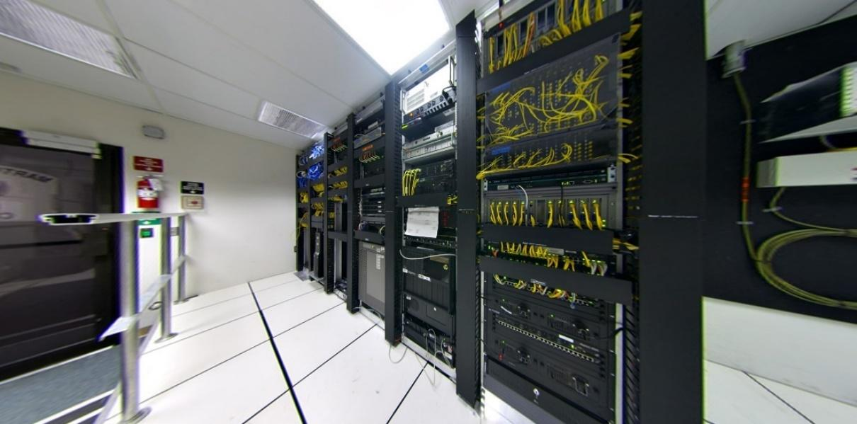

### Những hạn chế khi sử dụng điện toán truyền thống

Các doanh nghiệp phải chi quá nhiều tiền để giám sát các Data Center của họ khi mà chúng vẫn hoạt hoạt động an toàn và không gặp vấn đề gì.

Yêu cầu kiến thức về phần cứng và hệ thống, sẽ rất rắc rối nếu như hệ thống không đáp ứng được nhu cầu mà doanh nghiệp đưa ra.

Khi gặp sự cố chập cháy, hoả hoạn, mất điện. Các Data Center có nguy cơ dừng hoạt động điều này dẫn đến trạng thái hoạt động của các Data Center phụ thuộc vào các yếu tố khách quan.

### Lợi ích mạng lại

Bất chấp tất cả những điểm yếu mà điện toán truyền thống mang lại chủ yếu là chi phí vận hành, bảo trì, nâng cấp nó cũng có những mặt lợi. Được toàn quyền kiểm soát sửa đổi, bổ xung, cũng như xoá dữ liệu theo yêu cầu của doanh nghiệp.

## Điện toán Đám mây

### Khái niệm

Điện toán đám mây là việc phân phối các tài nguyên CNTT theo nhu cầu qua Internet với chính sách thanh toán theo mức sử dụng. Thay vì mua, sở hữu và bảo trì các trung tâm dữ liệu và máy chủ vật lý, bạn có thể tiếp cận các dịch vụ công nghệ, như năng lượng điện toán, lưu trữ và cơ sở dữ liệu, khi cần thiết, từ nhà cung cấp dịch vụ đám mây như Amazon Web Services (AWS).

### Đối tượng sử dụng

Các tổ chức thuộc mọi loại hình, quy mô và ngành hoạt động đang dùng dịch vụ đám mây cho nhiều trường hợp sử dụng, như sao lưu dữ liệu, khôi phục sau thảm họa, email, máy tính để bàn ảo, phát triển và kiểm thử phần mềm, phân tích dữ liệu lớn và ứng dụng web tương tác với khách hàng. Ví dụ: các công ty chăm sóc sức khỏe đang sử dụng dịch vụ đám mây để phát triển các phương pháp điều trị phù hợp hơn cho bệnh nhân. Các công ty dịch vụ tài chính đang sử dụng dịch vụ đám mây để tăng cường phát hiện và ngăn chặn gian lận theo thời gian thực. Và các nhà sản xuất trò chơi điện tử đang sử dụng dịch vụ đám mây để cung cấp các trò chơi trực tuyến cho hàng triệu người chơi trên toàn thế giới.

### Lợi ích khi sử dụng điện toán đám mây

#### Nhanh chóng

Đám mây cho phép bạn dễ dàng tiếp cận nhiều công nghệ để bạn có thể đổi mới nhanh hơn và phát triển gần như mọi thứ mà bạn có thể tưởng tượng. Bạn có thể nhanh chóng thu thập tài nguyên khi cần–từ các dịch vụ cơ sở hạ tầng, như điện toán, lưu trữ, và cơ sở dữ liệu, đến Internet of Things, machine learning, kho dữ liệu và phân tích, v.v.

Bạn có thể triển khai các dịch vụ công nghệ một cách nhanh chóng và tiến hành từ khâu ý tưởng đến khâu hoàn thiện nhanh hơn một vài cấp bậc cường độ so với trước đây. Điều này cho phép bạn tự do thử nghiệm, kiểm thử những ý tưởng mới để phân biệt trải nghiệm của khách hàng và chuyển đổi doanh nghiệp của bạn.

#### Quy mô linh hoạt

Với điện toán đám mây, bạn không phải cung cấp tài nguyên quá mức để xử lý các hoạt động kinh doanh ở mức cao nhất trong tương lai. Thay vào đó, bạn cung cấp lượng tài nguyên mà bạn thực sự cần. Bạn có thể tăng hoặc giảm quy mô của các tài nguyên này ngay lập tức để tăng và giảm dung lượng khi nhu cầu kinh doanh của bạn thay đổi.

#### Tiết kiệm chi phí

Nền tảng đám mây cho phép bạn thay chi phí vốn (trung tâm dữ liệu, máy chủ vật lý, v.v.) bằng chi phí biến đổi và chỉ phải chi trả cho những tài nguyên CNTT mà bạn sử dụng. Bên cạnh đó, chi phí biến đổi cũng sẽ thấp hơn nhiều so với chi phí bạn tự trang trải do tính kinh tế theo quy mô.

#### Triển khai trên toàn cầu chỉ trong vài phút

Với đám mây, bạn có thể mở rộng sang các khu vực địa lý mới và triển khai trên toàn cầu trong vài phút. Ví dụ: AWS có cơ sở hạ tầng trên toàn thế giới, vì vậy, bạn có thể triển khai ứng dụng của mình ở nhiều địa điểm thực tế chỉ bằng vài cú nhấp chuột. Đặt các ứng dụng gần hơn với người dùng cuối giúp giảm độ trễ và cải thiện trải nghiệm của họ.

### Các loại điện toán đám mây

Ba loại điện toán đám mây chính bao gồm Cơ sở hạ tầng dưới dạng Dịch vụ, Nền tảng dưới dạng Dịch vụ và Phần mềm dưới dạng Dịch vụ. Mỗi loại điện toán đám mây cung cấp các cấp độ kiểm soát, tính linh hoạt và quản lý khác nhau để bạn có thể chọn bộ dịch vụ phù hợp với nhu cầu của mình.

#### Cơ sở hạ tầng dưới dạng dịch vụ (IaaS)

IaaS chứa các khối xây dựng cơ bản cho đám mây CNTT. IaaS thường cung cấp quyền truy cập vào các tính năng mạng, máy tính (ảo hoặc trên phần cứng chuyên dụng) và không gian lưu trữ dữ liệu. IaaS đem đến cho bạn mức độ linh hoạt cũng như khả năng kiểm soát quản lý tài nguyên CNTT cao nhất. IaaS gần giống nhất với các tài nguyên CNTT hiện tại mà nhiều bộ phận CNTT và nhà phát triển hiện nay rất quen thuộc.A screenshot of a computer

#### Nền tảng dưới dạng dịch vụ (PaaS)

PaaS giúp bạn không cần quản lý cơ sở hạ tầng ngầm của tổ chức (thường là phần cứng và hệ điều hành) và cho phép bạn tập trung vào công tác triển khai cũng như quản lý các ứng dụng của mình. Điều này giúp bạn làm việc hiệu quả hơn do bạn không cần phải lo lắng về việc thu mua tài nguyên, hoạch định dung lượng, bảo trì phần mềm, vá lỗi hay bất kỳ công việc nặng nhọc nào khác có liên quan đến việc vận hành ứng dụng.A picture containing icon

## Lý do chọn đề tài

* Nhu cầu lưu trữ dữ liệu lớn, triển khai nhanh chóng và phủ sóng mọi nơi.
* Được dùng các công cụ trên đám với chi phí hợp lý hơn điện toán truyền thống.
* Học thêm kiến thức về NoSQL nói chung và DynamoDB nói riêng.
* Tạo dựng ứng dụng đầu trên Cloud

## Xác định yêu cầu

### Yêu cầu chung

* Website đơn giản, thân thiện, có menu chức năng từng thẻ, phần và mục.
* Phong cách thiết kế: đơn giản tinh tế.
* Không sử dụng các font chữ không chuẩn, khó đọc.

### Giao diện

* Giao diện thân thiện với người dùng, dễ sử dụng
* Trang trí vừa phải, màu sắc dễ nhìn, ổn định

### Các tác vụ cơ bản

* Giao diện của người quản trị:
* Dễ sử dụng, có nhiều công cụ tiện lợi cho người quản trị
* Màu sắc đơn giản, thể hiện đủ các thông tin.
* Tác vụ tạo, xem, sửa, xóa (CRUD)
* Thống kê bài viết, comment, like, share, lượt truy cập trang.
* Giao diện người dùng:
* Sử dụng được đa màn hình: Mobile, Tablet, PC, TV.
* Có các chức năng: Bình luận, share, thêm bài viết yêu thích.
* Cập nhật thông tin cá nhân

### Yêu cầu hệ thống

* Hệ thống sử dụng hệ quản trị cơ sở dữ liệu đủ đáp ứng được dữ liệu lưu vào và truy xuất thông tin đầy đủ.
* Thông tin về bài viết đồng bộ và phân quyền chặt chẽ.
* Bảo mật thông tin tốt không để mất dữ liệu hoặc lọt thông tin người dùng ra ngoài.
* Các chức năng của hệ thống hoạt động ổn định.

### Yêu cầu chức năng

* Website phải có các tính năng cơ bản phù hợp với các thao tác nghiệp vụ của một website tin tức. Các nghiệp vụ chính bao gồm: quản lý danh sách quản trị viên, danh sách người dùng đăng ký, danh sách bài viết, thêm mới bài viết, chỉnh sửa bài viết, thống kê bài viết.
* Quản lý danh sách sản phẩm: quản trị viên nắm thông tin các bài viết hiện đang hoạt động và chỉnh sửa nếu có nhu cầu.
* Quản lý danh sách quản trị viên và khách hàng khi đăng ký tài khoản.
* Thống kê lượt truy cập của khách

## Nội dung triển khai

* Lập kế hoạch dự án, tạo cấu trúc công việc, phân chia tiến độ hoàn thành dự án.
* Thu thập yêu cầu: Xác định các yêu cầu chức năng và phi chức năng mà hệ thống phần mềm cần có.
* Phân tích hệ thống: Quy mô người sử dụng, đối tượng sử dụng, khả năng đáp ứng
* Đọc tài liệu liên quan đến dự án, Xây dựng cơ sở dữ liệu cho dự án.
* Coding: Hiện thực hoá sản phẩm dựa trên yêu cầu và tài liệu thiết kế.
* Testing: Kiểm thử cho nhóm các thành phần và kiểm thử hệ thống
* Operations & Maintenance: Vận hành và triển khai dịch vụ lên đám mây.

## 

# CƠ SỞ LÝ THUYẾT

## Dịch vụ đám mây Amazone Web Services (AWS)

### Giới thiệu

Amazon Web Services (AWS) là nền tảng đám mây toàn diện và được sử dụng rộng rãi nhất, cung cấp trên 200 dịch vụ đầy đủ tính năng từ các trung tâm dữ liệu trên toàn thế giới. Hàng triệu khách hàng—bao gồm các công ty khởi nghiệp tăng trưởng nhanh nhất, các tập đoàn lớn nhất cũng như các cơ quan hàng đầu của chính phủ—đều tin tưởng vào AWS để giảm chi phí, trở nên linh hoạt hơn và đổi mới nhanh hơn.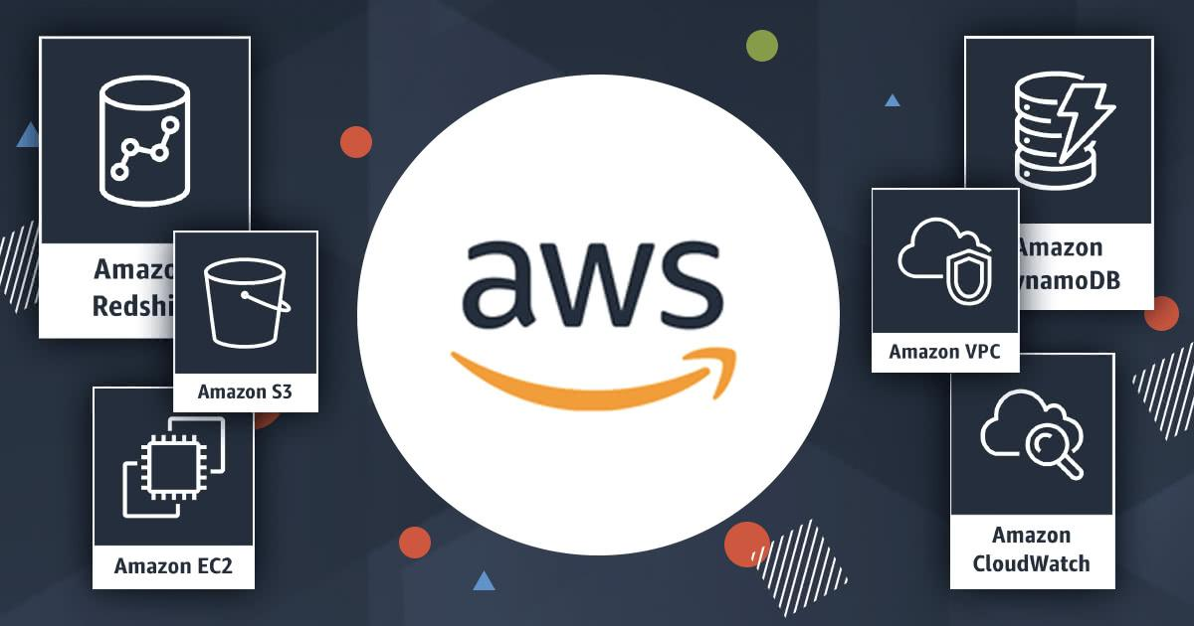

### Những điểm nổi bật

#### Đầy đủ chức năng nhất

AWS có nhiều dịch vụ hơn và nhiều tính năng hơn trong các dịch vụ đó, hơn bất kỳ nhà cung cấp đám mây nào khác–từ các công nghệ cơ sở hạ tầng như máy tính, ổ lưu trữ và cơ sở dữ liệu–đến các công nghệ mới nổi, như machine learning và trí tuệ nhân tạo, kho dữ liệu và phân tích, và Internet of Things. Điều này giúp bạn chuyển các ứng dụng hiện có của bạn lên đám mây nhanh hơn, dễ dàng hơn và hiệu quả hơn về chi phí cũng như xây dựng gần như mọi thứ bạn có thể hình dung.

#### Cộng đồng khách hàng và đối tác lớn nhất

AWS có cộng đồng lớn và linh hoạt nhất với hàng triệu khách hàng hoạt động và hàng chục ngàn đối tác trên toàn cầu. Khách hàng trên hầu hết các ngành công nghiệp thuộc mọi quy mô, bao gồm công ty khởi nghiệp, doanh nghiệp và tổ chức công, đang chạy mọi trường hợp sử dụng có thể diễn ra trên AWS. Mạng lưới đối tác AWS (APN) bao gồm hàng nghìn đơn vị tích hợp hệ thống chuyên về dịch vụ AWS và hàng chục nghìn nhà cung cấp phần mềm độc lập (ISV) điều chỉnh công nghệ của mình để hoạt động trên AWS.Graphical user interface

#### Bảo mật nhất

AWS được thiết kế để trở thành môi trường điện toán đám mây bảo mật và linh hoạt nhất hiện nay. Cơ sở hạ tầng cốt lõi của chúng tôi được xây dựng để đáp ứng các yêu cầu bảo mật cho quân đội, ngân hàng toàn cầu và các tổ chức khác với mức độ nhạy cảm cao. Điều này được hỗ trợ bởi một bộ công cụ bảo mật trên đám mây chuyên sâu, với 230 tính năng cũng như dịch vụ bảo mật, tuân thủ và quản trị. AWS hỗ trợ 90 tiêu chuẩn bảo mật và chứng nhận tuân thủ. Tất cả 117 dịch vụ AWS lưu trữ dữ liệu khách hàng đều cung cấp khả năng mã hóa các dữ liệu đó.

#### Tốc độ đổi mới nhanh nhất

Với AWS, bạn có thể tận dụng các công nghệ mới nhất để thử nghiệm và đổi mới nhanh hơn. Chúng tôi liên tục đẩy nhanh tốc độ đổi mới để phát minh ra các công nghệ hoàn toàn mới mà bạn có thể sử dụng để chuyển đổi doanh nghiệp của mình.

#### Chuyên môn vận hành đã được chứng minh là tốt nhất

AWS có kinh nghiệm, sự trưởng thành, độ tin cậy, bảo mật và hiệu suất chưa từng có mà bạn có thể tin tưởng cho các ứng dụng quan trọng nhất của mình. Trong hơn 15 năm, AWS đã cung cấp dịch vụ đám mây cho hàng triệu khách hàng trên toàn thế giới, phục vụ nhiều trường hợp sử dụng đa dạng. AWS có nhiều kinh nghiệm vận hành nhất, trên quy mô lớn hơn so với bất kỳ nhà cung cấp đám mây nào.

AWS cũng có chức năng sâu nhất trong các dịch vụ đó. Ví dụ, AWS cung cấp nhiều loại cơ sở dữ liệu nhất được xây dựng có mục đích cho các loại ứng dụng khác nhau để bạn có thể chọn công cụ phù hợp cho công việc để có chi phí và hiệu suất tốt nhất.Graphical user interface

### Các loại dịch vụ

* Điện toán
* Lưu trữ
* Cơ sở dữ liệu
* Di chuyển và truyền dữ liệu
* Kết nối mạng và phân phối nội dung
* Developer Tools
* Quản lý và quản trị
* Dịch vụ phương tiện truyền thông
* Bảo mật, định danh và tuân thủ
* Machine Learning
* Và một số dịch vụ khác …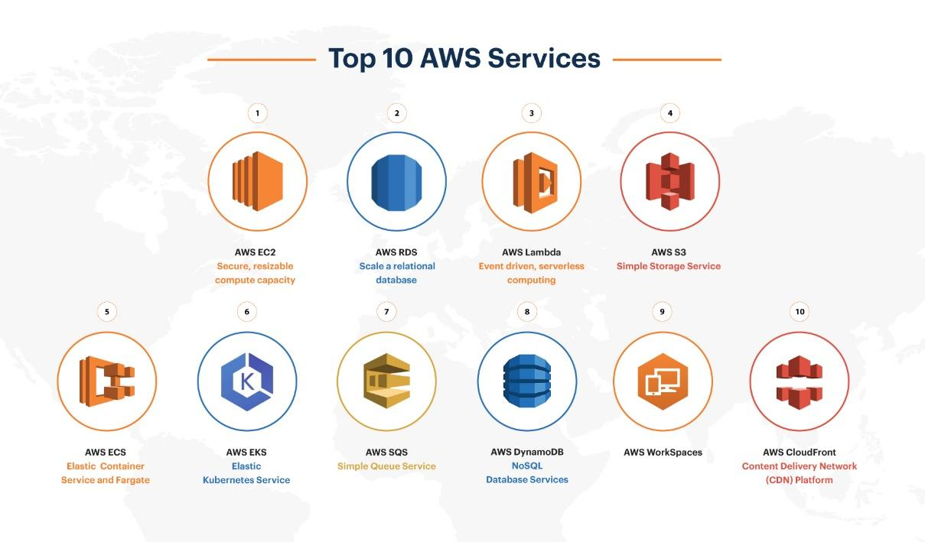

### Chi phí sử dụng

#### Tính giá AWS

AWS cung cấp phương pháp thanh toán theo mức sử dụng để tính giá cho trên 200 dịch vụ đám mây. Với AWS, bạn chỉ phải trả cho chính các dịch vụ bạn cần, trong khoảng thời gian bạn sử dụng và không yêu cầu phải có hợp đồng dài hạn hoặc cấp phép phức tạp. Cách tính giá AWS cũng giống như cách bạn thanh toán cho các tiện ích như điện và nước. Bạn chỉ phải trả tiền cho các dịch vụ bạn sử dụng và sau khi không sử dụng các dịch vụ đó nữa, bạn sẽ không phải thêm phí chấm dứt.

#### Cách thức thanh toán

* Thanh toán theo mức sử dụng: Việc thanh toán theo mức sử dụng sẽ cho phép bạn dễ dàng thích ứng theo nhu cầu kinh doanh luôn thay đổi của mình mà không bị lạm chi ngân sách cũng như cải thiện khả năng ứng phó với thay đổi.Diagram

  Description automatically generated
* Cam kết để tiết kiệm: Savings Plans là một mô hình định giá linh hoạt giúp bạn tiết kiệm đáng kể dựa trên mức sử dụng AWS. Mô hình định giá này cung cấp mức giá thấp hơn cho các dịch vụ AWS Compute và AWS Machine Learning. Savings Plans sẽ giúp bạn tiết kiệm hơn nhiều so với các gói Theo nhu cầu nếu bạn cam kết sử dụng một dịch vụ AWS hoặc một danh mục dịch vụ đến một mức tiền cụ thể (tính bằng USD/giờ) trong khoảng thời gian 1 hoặc 3 năm.
* Chi trả ít đi bằng cách sử dụng nhiều hơn: Với AWS, bạn có thể được giảm giá theo khối lượng và thu được những khoản tiết kiệm quan trọng khi lượng sử dụng của bạn tăng lên. Đối với các dịch vụ như S3, giá được phân chia thành bậc, nghĩa là bạn sử dụng càng nhiều thì số tiền bạn phải trả cho mỗi GB lại càng ít đi. Logo

  Description automatically generated with medium confidence

Đám mây AWS trải rộng trên 84 Vùng sẵn sàng tại 26 khu vực địa lý trên khắp thế giới và đã công bố kế hoạch tăng thêm 24 Vùng sẵn sàng và 8 Khu vực AWS khác tại Úc, Canada, Ấn Độ, Israel, New Zealand, Tây Ban Nha, Thụy Sĩ và các Tiểu Vương quốc Ả Rập Thống nhất (UAE).Map

### Lợi ích AWS đem lại

#### Bảo mật

Tại AWS, việc bảo mật bắt đầu từ cơ sở hạ tầng cốt lõi của chúng tôi. Được xây dựng riêng cho nền tảng đám mây và có thiết kế nhằm đáp ứng các yêu cầu bảo mật nghiêm ngặt nhất trên thế giới, cơ sở hạ tầng của chúng tôi được giám sát 24/7 nhằm giúp đảm bảo tính bảo mật, toàn vẹn và sẵn sàng cho dữ liệu của bạn.

#### Mức độ sẵn sàng

Mỗi khu vực đều được tách biệt hoàn toàn và gồm nhiều Vùng sẵn sàng, là những phân vùng được tách biệt hoàn toàn trong cơ sở hạ tầng của chúng tôi. Để cô lập mọi sự cố và đạt được mức độ sẵn sàng cao hơn, bạn có thể phân chia các ứng dụng trên nhiều Vùng sẵn sàng tại cùng khu vực

#### Hiệu năng

Khu vực AWS cung cấp độ trễ thấp, tỷ lệ mất gói thấp và chất lượng mạng tổng thể cao. Điều này có được nhờ trục mạng cáp quang 100 GbE dự phòng toàn phần, thường cung cấp nhiều terabit dung lượng giữa các khu vực.

Bất kể ứng dụng của bạn cần gì, bạn có thể nhanh chóng khởi chạy tài nguyên khi cần, triển khai hàng trăm hay thậm chí hàng nghìn máy chủ trong vài phút.

#### Phạm vi toàn cầu

AWS có phạm vi cơ sở hạ tầng toàn cầu lớn nhất so với bất cứ nhà cung cấp nào khác và phạm vi này không ngừng tăng lên với tốc độ đáng kể

#### Khả năng thay đổi quy mô

Cơ sở hạ tầng toàn cầu của AWS cho phép các công ty trở nên cực kỳ linh hoạt và có thể tận dụng khả năng mở rộng vô hạn về mặt lý thuyết của đám mây. Điều này cũng giúp giảm chi phí và cải thiện khả năng đáp ứng nhu cầu từ người dùng của khách hàng. Các công ty có thể nhanh chóng khởi chạy tài nguyên khi cần, triển khai hàng trăm thậm chí hàng nghìn máy chủ trong vài phút.

#### Sự linh hoạt

Cơ sở hạ tầng toàn cầu AWS mang đến cho bạn sự linh hoạt trong việc lựa chọn cách thức và nơi bạn muốn chạy khối lượng công việc của mình, cũng như thời điểm bạn sử dụng cùng một mạng, mặt phẳng điều khiển, API và các dịch vụ AWS.

Nếu bạn muốn chạy các ứng dụng của mình trên toàn cầu, bạn có thể chọn từ Khu vực AWS và AZ bất kỳ.

## Cơ sở dữ liệu phi quan hệ (NoSQL)

### Giới thiệu5 Best NoSQL Database Programmers and Developers Can Learn | by javinpaul | Javarevisited | Medium

Thuật ngữ NoSQL được giới thiệu lần đầu vào năm 1998 sử dụng làm tên gọi chung cho các hệ CSDL quan hệ nguồn mở nhỏ không sử dụng SQL để truy vấn.

Cơ sở dữ liệu NoSQL là Cơ sở dữ liệu được xây dựng dành riêng cho mô hình dữ liệu và có sơ đồ linh hoạt để xây dựng các ứng dụng hiện đại. Cơ sở dữ liệu NoSQL được công nhận rộng rãi vì khả năng dễ phát triển, chức năng cũng như hiệu năng ở quy mô lớn.

### Cách thức hoạt động

Cơ sở dữ liệu NoSQL sử dụng nhiều mô hình dữ liệu để truy cập và quản lý dữ liệu. Các loại cơ sở dữ liệu này được tối ưu hóa dành riêng cho các ứng dụng yêu cầu mô hình dữ liệu linh hoạt có lượng dữ liệu lớn và độ trễ thấp, có thể đạt được bằng cách giảm bớt một số hạn chế về tính nhất quán của dữ liệu của các cơ sở dữ liệu khác.

Hãy xem ví dụ về mô hình sơ đồ dành cho cơ sở dữ liệu sách đơn giản:

* Trong cơ sở dữ liệu quan hệ, hồ sơ về một cuốn sách thường được phân tách (hay còn gọi là "chuẩn hóa") và lưu trữ trong các bảng tách biệt nhau, còn mối quan hệ được quy định bằng các ràng buộc khóa ngoại và khóa chính. Trong ví dụ này, bảng Books có các cột cho ISBN, BookTitle và EditionNumber, bảng Authors có các cột cho AuthorID và AuthorName và cuối cùng, bảng Authors–ISBN có các cột cho AuthorID và ISBN. Mô hình quan hệ được thiết kế để cho phép các cơ sở dữ liệu này thực thi tính toàn vẹn tham chiếu giữa nhiều bảng trong cơ sở dữ liệu, được chuẩn hóa để giảm dư thừa và thường được tối ưu hóa cho mục đích lưu trữ.Diagram

  Description automatically generated
* Trong cơ sở dữ liệu NoSQL, hồ sơ về một cuốn sách thường được lưu trữ dưới dạng văn bản JSON. Với từng quyển sách, mục, ISBN, Tên sách, Số phiên bản, Tên tác giả và ID tác giả được lưu trữ dưới dạng thuộc tính trong một văn bản duy nhất. Trong mô hình này, dữ liệu được tối ưu hóa cho việc phát triển trực quan và khả năng thay đổi quy mô theo chiều ngang.

#### Khóa–giá trị (key-value)-Key-value NoSQL Database

Cơ sở dữ liệu khóa–giá trị có khả năng phân mảnh cao và cho phép thay đổi quy mô theo chiều ngang ở các quy mô lớn mà các loại hình cơ sở dữ liệu khác không thể làm được. Mô hình dữ liệu khóa–giá trị được dùng cho trò chơi, công nghệ quảng cáo và đặc biệt thích hợp cho IoT.

#### Tài liệu (Document)

Trong mã ứng dụng, dữ liệu thường được biểu diễn dưới dạng một đối tượng hoặc văn bản dạng JSON vì đây là mô hình dữ liệu hiệu quả và trực quan cho các nhà phát triển. Cơ sở dữ liệu văn bản giúp nhà phát triển dễ dàng lưu trữ và truy vấn dữ liệu trong một cơ sở dữ liệu bằng cách sử dụng cùng một định dạng mô hình văn bản họ sử dụng trong mã ứng dụng của mình. Tính chất linh hoạt, bán cấu trúc và phân cấp của các văn bản và cơ sở dữ liệu văn bản cho phép chúng phát triển phù hợp với yêu cầu của ứng dụng. Mô hình văn bản phát huy hiệu quả với danh mục, hồ sơ người dùng và hệ thống quản lý nội dung, nơi từng văn bản là duy nhất và phát triển theo thời gian. Graphical user interface, text

#### Đồ thị (Graph)

Mục đích của cơ sở dữ liệu đồ thị là giúp việc dựng và chạy ứng dụng hoạt động với các bộ dữ liệu có khả năng kết nối cao trở nên dễ dàng. Cơ sở dữ liệu đồ thị thường được sử dụng cho các đồ thị tri thức, mạng xã hội, công cụ đề xuất và phát hiện lừa đảo.

#### Trong bộ nhớ (In-memory)

Ứng dụng trò chơi và công nghệ quảng cáo đã sử dụng loại Cơ sở dữ liệu này trong nhiều trường hợp như bảng xếp hạng, kho lưu trữ phiên và phân tích thời gian thực yêu cầu thời gian phản hồi đạt mức micro giây và lưu lượng có thể đạt mức đỉnh điểm vào bất kỳ thời điểm nào. Redis là một cơ sở dữ liệu trong bộ nhớ, có nghĩa là dữ liệu được lưu trữ trên bộ nhớ RAM của máy chủ lưu trữ. Điều này làm cho Redis nhanh bởi vì nó không phải chờ cho ổ cứng truyền thống tìm kiếm và đọc nhiều lần.

#### Tìm kiếm (Search)Redis | The Real-time Data Platform

Nhiều ứng dụng xuất nhật ký để giúp nhà phát triển khắc phục sự cố. Amazon Elasticsearch Service (Amazon ES) là Cơ sở dữ liệu được xây dựng chuyên dụng để cung cấp khả năng ảo hóa và phân tích dữ liệu do máy tạo gần như theo thời gian thực bằng cách tạo chỉ mục, tập hợp và tìm kiếm nhật ký và số liệu có cấu trúc chưa hoàn chỉnh. Amazon ES còn là công cụ tìm kiếm mạnh mẽ và có hiệu năng cao dành cho các trường hợp sử dụng tìm kiếm toàn văn bản. Expedia đang sử dụng trên 150 miền Amazon ES, 30 TB dữ liệu và 30 tỷ văn bản cho nhiều chức năng đóng vai trò quan trọng, từ theo dõi và khắc phục sự cố trong khâu vận hành đến tối ưu hóa quá trình theo dấu và định giá chồng ứng dụng được phân phối.

### Cơ sở dữ liệu SQL so với Cơ sở dữ liệu NoSQL

Trong nhiều thập kỷ, mô hình dữ liệu chiếm ưu thế về lượng sử dụng để phát triển ứng dụng là mô hình dữ liệu quan hệ được sử dụng trong các cơ sở dữ liệu quan hệ, ví dụ như Oracle, DB2, SQL Server, MySQL và PostgreSQL. Mãi cho đến cuối những năm 2000, các mô hình dữ liệu khác mới bắt đầu được đưa vào áp dụng và sử dụng nhiều hơn. Để phân biệt và phân loại các cơ sở dữ liệu và mô hình dữ liệu mới này, từ "NoSQL" đã được đặt ra. Thông thường, thuật ngữ "NoSQL" được sử dụng tương đương với "phi quan hệ".

Mặc dù có nhiều loại cơ sở dữ liệu NoSQL với nhiều tính năng đa dạng, bảng sau sẽ minh họa một số khác biệt giữa cơ sở dữ liệu SQL và NoSQL.

|  | Cơ sở dữ liệu quan hệ SQL | Cơ sở dữ liệu NoSQL |
| --- | --- | --- |
| Khối lượng công việc tối ưu | Cơ sở dữ liệu quan hệ được thiết kế dành cho các ứng dụng xử lý giao dịch trực tuyến (OLTP) trong giao dịch có độ ổn định cao và thích hợp để xử lí phân tích trực tuyến (OLAP). | Các cơ sở dữ liệu NoSQL được thiết kế cho các mẫu truy cập dữ liệu, bao gồm các ứng dụng có độ trễ thấp. Cơ sở dữ liệu tìm kiếm NoSQL được thiết kế để phục vụ phân tích dữ liệu có cấu trúc chưa hoàn chỉnh. |
| Mô hình dữ liệu | Mô hình quan hệ chuẩn hóa dữ liệu vào bảng được hình thành từ hàng và cột. Sơ đồ quy định rõ ràng bảng, hàng, cột, chỉ mục, mối quan hệ giữa các bảng và các thành tố cơ sở dữ liệu khác. Cơ sở dữ liệu sẽ thực thi tính toàn vẹn tham chiếu trong mối quan hệ giữa các bảng. | Các cơ sở dữ liệu NoSQL cung cấp nhiều mô hình dữ liệu khác nhau như khóa-giá trị, tài liệu và biểu đồ, được tối ưu hóa để đạt hiệu năng và quy mô tối ưu. |
| Thuộc tính ACID | Cơ sở dữ liệu quan hệ có các thuộc tính mang tính nguyên tố, nhất quán, tách biệt và bền vững (ACID):  Tính nguyên tố đòi hỏi giao dịch phải được thực thi đầy đủ hoặc hoàn toàn không thực hiện.  Tính nhất quán đòi hỏi rằng khi giao dịch được thực hiện, dữ liệu phải nhất quán với sơ đồ cơ sở dữ liệu.  Tính tách biệt đòi hỏi rằng các giao dịch diễn ra đồng thời phải được thực thi tách biệt với nhau.  Tính bền vững đòi hỏi phải có khả năng phục hồi từ tình trạng hư hỏng hệ thống hoặc mất điện đột ngột về trạng thái đã biết cuối cùng. | Cơ sở dữ liệu NoSQL thường phải đánh đổi bằng cách nới lỏng một số thuộc tính ACID này của cơ sở dữ liệu quan hệ để có mô hình dữ liệu linh hoạt hơn có khả năng thay đổi quy mô theo chiều ngang. Việc này biến các cơ sở dữ liệu NoSQL thành lựa chọn tuyệt vời cho các trường hợp sử dụng cần thông lượng cao, độ trễ thấp cần thay đổi quy mô theo chiều ngang vượt qua giới hạn của một phiên bản duy nhất. |
| Hiệu năng | Hiệu năng thường phụ thuộc vào hệ thống con của ổ đĩa. Thông thường, việc tối ưu hóa các truy vấn, chỉ mục và cấu trúc bảng bắt buộc phải được thực hiện để đạt mức hiệu năng tối đa. | Hiệu năng thường được xem là chức năng của kích cỡ cụm phần cứng ngầm, độ trễ mạng và ứng dụng đưa ra lệnh gọi. |
| Quy mô | Cơ sở dữ liệu quan hệ thường tăng quy mô bằng cách tăng năng lực điện toán của phần cứng hoặc tăng quy mô bằng cách thêm bản sao của khối lượng công việc chỉ đọc. | Cơ sở dữ liệu NoSQL thường có tính phân mảnh cao do các mẫu truy cập khóa-giá trị có khả năng tăng quy mô bằng cách sử dụng kiến trúc được phân phối để tăng thông lượng, đem đến hiệu năng ổn định với quy mô gần như không giới hạn. |
| API | Yêu cầu lưu trữ và truy xuất dữ liệu được truyền đạt bằng cách sử dụng các truy vấn nhất quán với ngôn ngữ truy vấn có cấu trúc (SQL). Các truy vấn này được phân tích và thực thi bởi cơ sở dữ liệu quan hệ. | API trên cơ sở đối tượng cho phép các nhà phát triển ứng dụng dễ dàng lưu trữ và truy xuất cấu trúc dữ liệu trong bộ nhớ. Khóa phân mảnh tìm kiếm các cặp khóa-giá trị, tập hợp cột hoặc văn bản có cấu trúc chưa hoàn chỉnh có chứa đối tượng và thuộc tính của ứng dụng được xếp theo chuỗi. |

### Các Thuật ngữ SQL so với NoSQL

| SQL | MongoDB | DynamoDB |
| --- | --- | --- |
| Table | Collection | Table |
| Row | Document | Item |
| Column | Field | Attribute |
| Primary key | ObjectId | Primary key |
| Index | Index | Secondary index |
| View | View | Global secondary index |
| Nested table or object | Embedded document | Map |
| Array | Array | List |

## Điện toán phi máy chủ (Serverless)

### Giới thiệu chung

AWS cung cấp công nghệ để chạy mã, quản lý dữ liệu và tích hợp các ứng dụng, tất cả đều không cần quản lý máy chủ. Công nghệ phi máy chủ có tính năng tự động mở rộng quy mô, tích hợp độ sẵn sàng cao và mô hình thanh toán trả phí theo mức sử dụng nhằm tăng tính linh hoạt và tối ưu hóa chi phí. Những công nghệ này cũng loại bỏ các tác vụ quản lý cơ sở hạ tầng như cung cấp dung lượng và vá lỗi, nên bạn có thể tập trung viết mã phục vụ khách hàng của mình.

Các ứng dụng phi máy chủ bắt đầu với AWS Lambda, dịch vụ điện toán theo sự kiện được tích hợp nguyên bản với trên 200 dịch vụ AWS và ứng dụng phần mềm như một dịch vụ (SaaS).

### Dịch vụ được sử dụng để tạo lên một Serverless

* Điện toán (Compute): AWSLamda, AWS Fargate
* Tích hợp ứng dụng (Application integration): Amazon EventBridge, AWS Step Functions, Amazon SQS, Amazone SNS, Amazone API Gateway, AWS AppSync.
* Kho dữ liệu (Data store): Amazone S3, Amazone DynamoDB, Amazone RDS Proxy, Amazone Aurora Serverless

### Trường hợp sử dụng

#### Xây dựng ứng dụng web

Xây dựng một ứng dụng web “danh sách việc cần làm” đơn giản, cho phép người dùng đã đăng ký tạo, cập nhật, xem và xóa các mục. Một ứng dụng web theo sự kiện có thể sử dụng **AWS Lambda** và **Amazon API Gateway** cho logic làm việc, **Amazon DynamoDB** làm cơ sở dữ liệu của chính ứng dụng đó và Bảng điều khiển **AWS Amplify** để lưu trữ tất cả nội dung tĩnh.

#### Xử lý dữ liệuArch-Diagrams_Serverless-Category-Page_WebApp

Gửi ghi chú từ một cuộc phỏng vấn ở định dạng Markdown tới **Amazon S3**. Sử dụng Sự kiện S3 để kích hoạt nhiều luồng xử lý - một luồng để chuyển đổi và duy trì các tệp Markdown sang HTML, một luồng khác để phát hiện và duy trì cảm xúc.

#### Xử lý lô dữ liệuArch-Diagrams_Serverless-Category-Page_DataProcessing

Lên lịch quy trình công việc định kỳ bằng cách sử dụng quy tắc **Amazon EventBridge**. Ví dụ: bạn có thể tạo thứ hạng tối thiểu, tối đa và trung bình cho các phép đo chất lượng không khí bằng cách phối hợp quy trình công việc Trích xuất, biến đổi và tải (ETL) nhờ **AWS Step Functions** và **AWS Lambda.**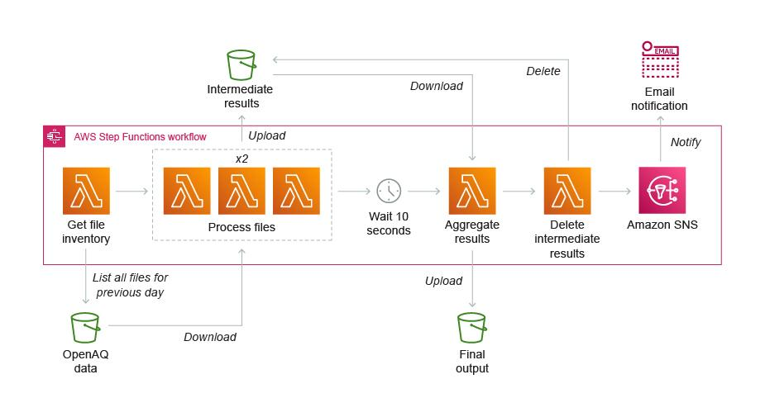

#### Thu nạp dữ liệu

Sử dụng các dịch vụ máy học (ML) của Amazon như **Amazon Comprehend** và **Amazon Rekognition** để khám phá thông tin trong dữ liệu phi cấu trúc và gửi kết quả tới **Amazon OpenSearch** (công cụ thay thế Amazon Elasticsearch Service) để lập chỉ mục nhanh chóng. Những mẫu như thế này hoạt động tốt trong các ứng dụng thương mại điện tử cho những tác vụ hỗ trợ trải nghiệm khách hàng được cá nhân hóa, chẳng hạn như phân tích luồng dữ liệu nhấp chut. Diagram

## Công cụ và Nền tảng

### AWS DynamoDB

#### Giới thiệu

Amazon DynamoDB là một cơ sở dữ liệu NoSQL hỗ trợ các mô hình dữ liệu khóa-giá trị và tài liệu. Các nhà phát triển có thể dùng DynamoDB để xây dựng các ứng dụng hiện đại phi máy chủ. Những ứng dụng này có thể bắt đầu hoạt động trên quy mô nhỏ và mở rộng ra quy mô toàn cầu để hỗ trợ nhiều petabyte dữ liệu cũng như hàng triệu yêu cầu đọc và ghi mỗi giây. DynamoDB được thiết kế để chạy các ứng dụng hiệu năng cao trên quy mô internet. Đó là các ứng dụng sẽ khiến cơ sở dữ liệu quan hệ truyền thống phải hoạt động quá mức.

* Tables: Tương tự như các hệ thống cơ sở dữ liệu khác, DynamoDB cũng lưu trữ dữ liệu trong các bảng.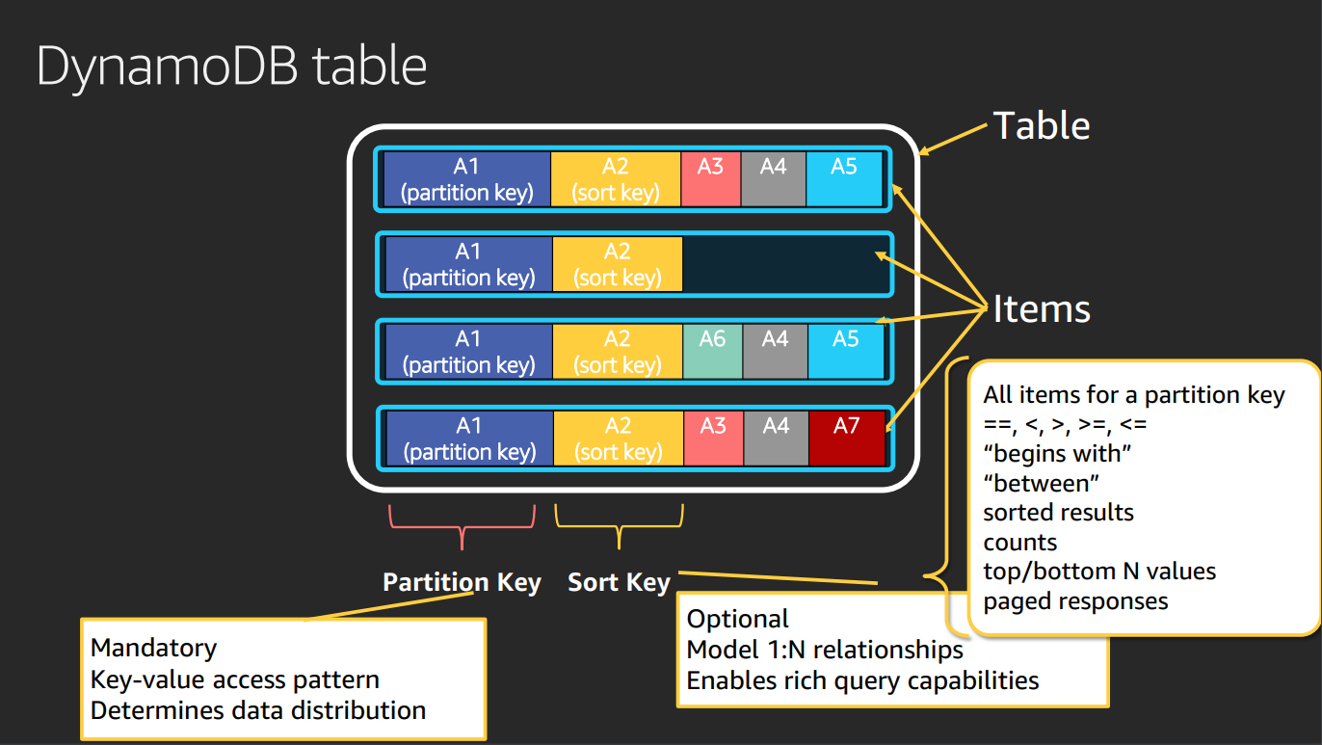
* Items: Mỗi bảng chứa không hoặc nhiều items. Một item là một nhóm các attribute có thể nhận dạng duy nhất giữa tất cả các item khác.
* Attributes: Mỗi item bao gồm một hoặc nhiều attributes. Một attribute là một yếu tố dữ dữ liệu cơ bản, không cần phải chia nhỏ thêm nữa.
* Primary Key: Khi bạn tạo một bảng, ngoài tên bảng, bạn phải chỉ định khóa chính của bảng. Khóa chính xác định duy nhất từng mục trong bảng, do đó không có hai items nào có thể có cùng một khóa.

DynamoDB hỗ trợ hai loại khóa chính khác nhau:

* **Partition key** - Một khóa chính đơn giản, bao gồm một thuộc tính được gọi là khóa phân vùng.
* **Partition key** và **sort key** - Được gọi là khóa chính tổng hợp, loại khóa này bao gồm hai attributes. Attribute đầu tiên là partition key và attribute thứ hai là sort key.
* Secondary Indexes: Bạn có thể tạo một hoặc nhiều secondary indexes trên một bảng. Secondary indexes cho phép bạn truy vấn dữ liệu trong bảng bằng khóa thay thế, ngoài các truy vấn đối với khóa chính (Primary Key).

DynamoDB hỗ trợ hai loại indexes:

* **Global Secondary Index (SGI)** – Một index có partition key và sort key có thể khác với các partition key và sort key trên bảng. Khi hiển thị 1 index AWS cho phép người dùng 3 chế độ hiển thị: Key\_Only (chỉ hiển thị Primary Key), Include (hiển thị attribute dựa theo tuỳ chọn của người dùng), All (hiển thị tất cả các attribute trong table).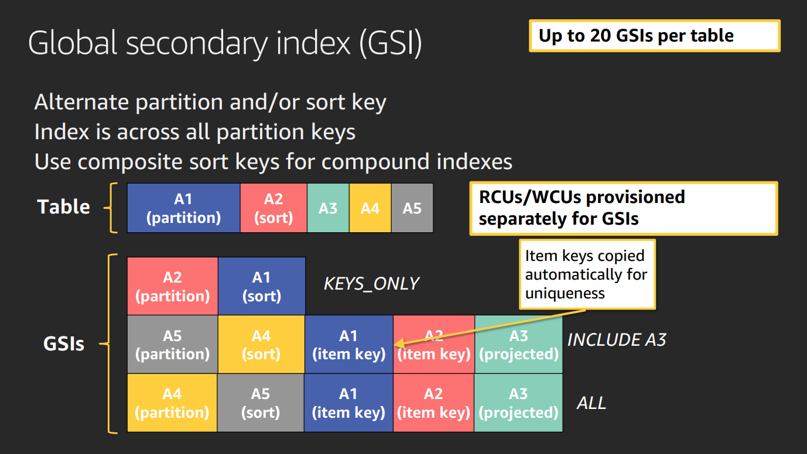
* **Local Secondary Index** **(LSI)** – Một index có cùng partition key với bảng nhưng khác sort key. Tương tự **GSI** AWS cũng cho phép người dùng 3 chế độ hiển thị: Key\_Only (chỉ hiển thị Primary Key), Include (hiển thị attribute dựa theo tuỳ chọn của người dùng), All (hiển thị tất cả các attribute trong table). Đối với **GSI** người dùng có thể tạo và xoá 1 Secondary Index bất cứ lúc nào nếu muốn, nhưng đối với Local Secondary Index thì không như vậy, người dùng phải tạo cùng lúc tạo table và không thể tạo thêm bất cứ **LSI** sau khi table đã được tạo.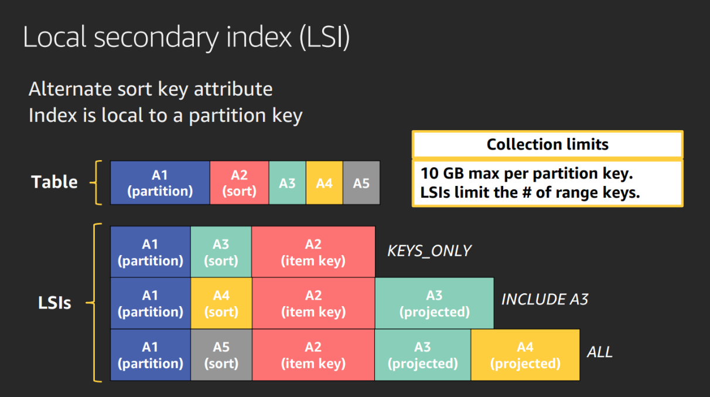
* DynamoDB Streams: là một tính năng tùy chọn ghi lại các sự kiện sửa đổi dữ liệu trong bảng DynamoDB. Dữ liệu về các sự kiện này xuất hiện trong luồng theo thời gian gần thực và theo thứ tự các sự kiện đã xảy ra.

#### Các tính năng mới trên Amazon DynamoDB

DynamoDB cung cấp tính năng bảo mật tích hợp, sao lưu liên tục, sao chép đa khu vực tự động, lưu đệm trong bộ nhớ và các công cụ trích xuất dữ liệu.

* AWS Glue Elastic Views hỗ trợ DynamoDB dưới dạng một nguồn để kết hợp và sao chép liên tục dữ liệu trên nhiều cơ sở dữ liệu sát thời gian thực.
* Sử dụng PartiQL, một loại ngôn ngữ truy vấn tương thích SQL để truy vấn, chèn, cập nhật và xóa dữ liệu bảng trong DynamoDB được ra mắt tháng 09 năm 2021.Graphical user interface, text, application, email

  Description automatically generated
* Sử dụng Amazon Kinesis Data Streams để nắm bắt các thay đổi cấp độ mục trong các bảng DynamoDB của bạn.Diagram

  Description automatically generated
* Khôi phục các bảng DynamoDB  nhanh hơn nữa.
* Xuất dữ liệu từ DynamoDB sang Amazon S3 và sử dụng các dịch vụ AWS khác như Amazon Athena để phân tích dữ liệu của bạn cũng như trích xuất thông tin chuyên sâu có ý nghĩa.

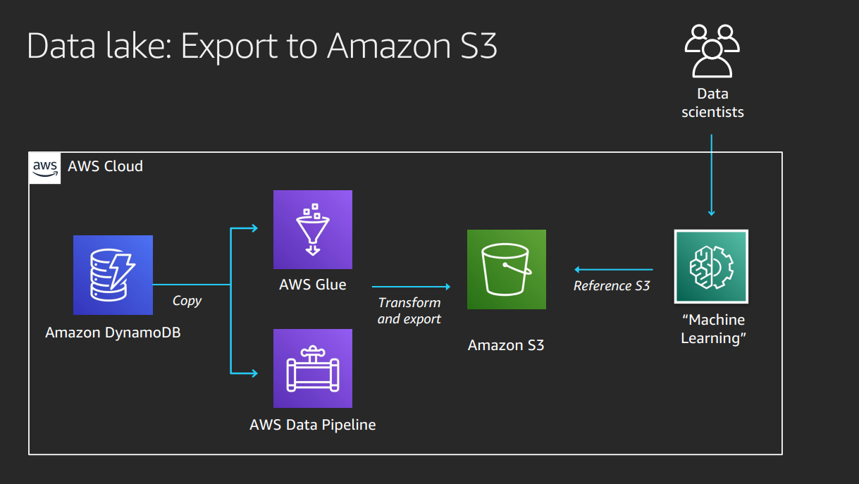

* Amazon DynamoDB Accelerator (DAX) là bộ nhớ đệm trong bộ nhớ, có khả năng sử dụng cao, được quản lý toàn phần dành cho Amazon DynamoDB. DAX cải thiện hiệu năng lên tới 10 lần—từ mili giây xuống micro giây—ngay cả khi có hàng triệu yêu cầu mỗi giây.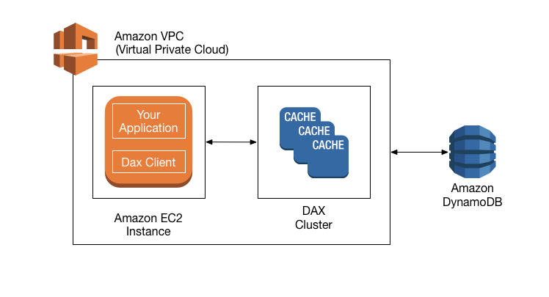

#### Cách thức hoạt động

Amazon DynamoDB là một cơ sở dữ liệu NoSQL khóa-giá trị được quản lý hoàn toàn, phi máy chủ và được thiết kế để chạy các ứng dụng hiệu suất cao trên mọi quy mô. DynamoDB cung cấp tính năng bảo mật tích hợp, sao lưu liên tục, sao chép đa khu vực tự động, lưu đệm trong bộ nhớ và các công cụ trích xuất dữ liệu. Graphical user interface

#### Trường hợp sử dụng

* Phát triển ứng dụng phần mềm: Xây dựng các ứng dụng quy mô Internet hỗ trợ siêu dữ liệu nội dung người dùng và bộ nhớ đệm yêu cầu khả năng đồng bộ và kết nối cao cho hàng triệu người dùng cũng như hàng triệu yêu cầu mỗi giây.
* Tạo kho siêu dữ liệu phương tiện: Mở rộng quy mô thông lượng và tính đồng thời cho khối lượng công việc thuộc lĩnh vực truyền thông và giải trí như phát trực tiếp video theo thời gian thực và nội dung tương tác, đồng thời mang lại độ trễ thấp hơn với tính năng sao chép đa khu vực trên các Khu vực AWS.
* Đem đến trải nghiệm bán lẻ liền mạch: Sử dụng các hình mẫu thiết kế để triển khai giỏ hàng, công cụ dòng công việc, theo dõi kho hàng và hồ sơ khách hàng. DynamoDB hỗ trợ các sự kiện có lưu lượng truy cập cao với quy mô cực lớn và có thể xử lý hàng triệu yêu cầu mỗi giây.
* Mở rộng quy mô nền tảng trò chơi: Tập trung vào việc thúc đẩy đổi mới mà không mất chi phí vận hành. Xây dựng nền tảng trò chơi của bạn với dữ liệu người chơi, lịch sử phiên và bảng xếp hạng cho hàng triệu người dùng đồng thời.

#### Điểm nổi bật của DynamoDB

Cung cấp các ứng dụng với hiệu suất luôn ở mức vài mili giây, thông lượng và bộ nhớ gần như không giới hạn, cũng như sao chép đa khu vực tự động.

Bảo mật dữ liệu với khả năng mã hóa ở trạng thái lưu trữ, khôi phục và sao lưu tự động, cũng như tính ổn định được đảm bảo với SLA (cam kết chất lượng dịch vụ) về tính sẵn sàng đạt 99,999%.

Tập trung vào đổi mới và tối ưu hóa chi phí với cơ sở dữ liệu phi máy chủ được quản lý hoàn toàn, tự động thay đổi quy mô để phù hợp với nhu cầu của bạn.

Tích hợp với dịch vụ AWS để tận dụng dữ liệu của bạn triệt để hơn. Sử dụng các công cụ tích hợp để tiến hành phân tích, trích xuất thông tin chuyên sâu và theo dõi xu hướng lưu lượng truy cập.

#### Mô hình quan hệ (Model the relationships)

* Trong cơ sở dữ liệu quan hệ, bạn sẽ lập mô hình này với hai bảng sử dụng khóa ngoại để liên kết các bảng với nhau, như sau:Ảnh có chứa bàn

  Mô tả được tạo tự động
* Truy vấn (Query): Lưu ý rằng mỗi record trong bảng Addresses bao gồm một CustomerId, xác định Customer của Address này. Bạn có thể sử dụng truy vấn join và tìm thông tin về Customer.
* DynamoDB lại hoạt động khác. Bởi vì không có join, cho nên chúng ta cần tìm một cách khác để tập hợp dữ liệu từ hai loại thực thể (entities) khác nhau. Trong ví dụ này, chúng ta có thể thêm attribute MailingAddresses vào mục Customer. Attribute này hiện thị dưới dạng map (JSON) và chứa tất cả các địa chỉ của khách hàng:Ảnh có chứa bàn

  Mô tả được tạo tự động

### AWS IAM

#### Giới thiệuControl Access with AWS Identity and Access Management Unit |

AWS Identity and Access Management (IAM) cung cấp biện pháp kiểm soát quyền truy cập chi tiết trên toàn bộ phạm vi AWS. Với IAM, bạn có thể chỉ định những cá nhân có quyền truy cập, loại dịch vụ và tài nguyên mà họ có thể truy cập và điều kiện truy cập. Với các chính sách IAM, bạn có thể quản lý quyền cho lực lượng lao động và hệ thống của mình để đảm bảo các quyền với đặc quyền tối thiểu nhất.

#### Trường hợp sử dụng

Với IAM, bạn có thể quản lý các quyền AWS cho người dùng là lực lượng lao động và khối lượng công việc. Đối với người dùng là lực lượng lao động, nên sử dụng **AWS Single Sign-On** (AWS SSO) để quản lý quyền truy cập vào các tài khoản AWS cũng như quyền trong những tài khoản đó.

* Áp dụng biện pháp kiểm soát quyền truy cập chi tiết: Cấp quyền truy cập cho các API và tài nguyên của dịch vụ AWS cụ thể bằng cách sử dụng các chính sách IAM. Bạn cũng có thể xác định các điều kiện cụ thể về việc cấp quyền truy cập, chẳng hạn như cấp quyền truy cập cho các danh tính từ một tổ chức AWS cụ thể hoặc truy cập thông qua một dịch vụ AWS cụ thể.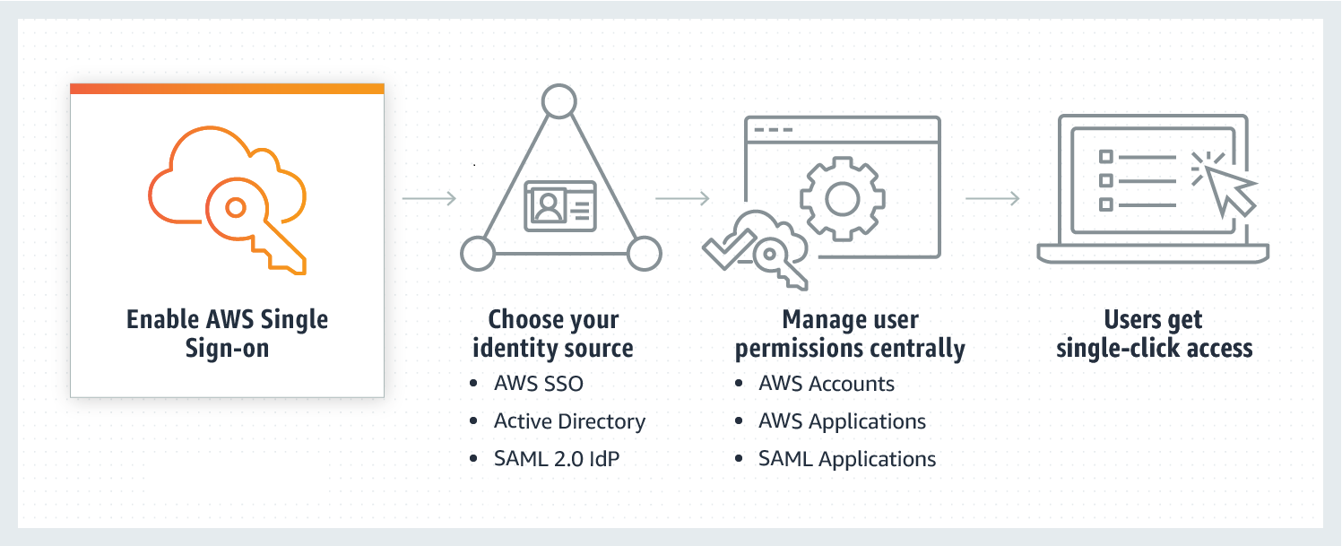
* Thiết lập các biện pháp bảo vệ quyền và giới hạn dữ liệu: Với AWS Organizations, bạn có thể sử dụng chính sách kiểm soát dịch vụ (SCP) để thiết lập những biện pháp bảo vệ quyền mà mọi người dùng và vai trò IAM trong các tài khoản của một tổ chức phải tuân thủ.
* Đạt được các quyền với đặc quyền tối thiểu bằng IAM Access Analyzer: Việc đạt được đặc quyền tối thiểu là một chu kỳ liên tục để trao các quyền chi tiết phù hợp khi bạn có những yêu cầu cao hơn. IAM Access Analyzer giúp bạn hợp lý hóa việc quản lý quyền khi thiết lập, xác minh và tinh chỉnh quyền.
* Tự động chia tỷ lệ các quyền chi tiết bằng ABAC: Kiểm soát truy cập dựa trên thuộc tính (ABAC) là một chiến lược cấp phép để tạo các quyền chi tiết dựa trên thuộc tính người dùng, chẳng hạn như phòng ban, vai trò công việc và tên đội ngũ.

#### Cách thức hoạt động

Với IAM, bạn xác định những cá nhân có quyền truy cập, loại dịch vụ và tài nguyên mà họ có thể truy cập bằng cách chỉ định các quyền chi tiết. Sau đó, IAM thực thi những quyền này cho mọi yêu cầu. Theo mặc định, quyền truy cập bị từ chối và chỉ được cấp khi quyền chỉ định lệnh "Allow" (Cho phép).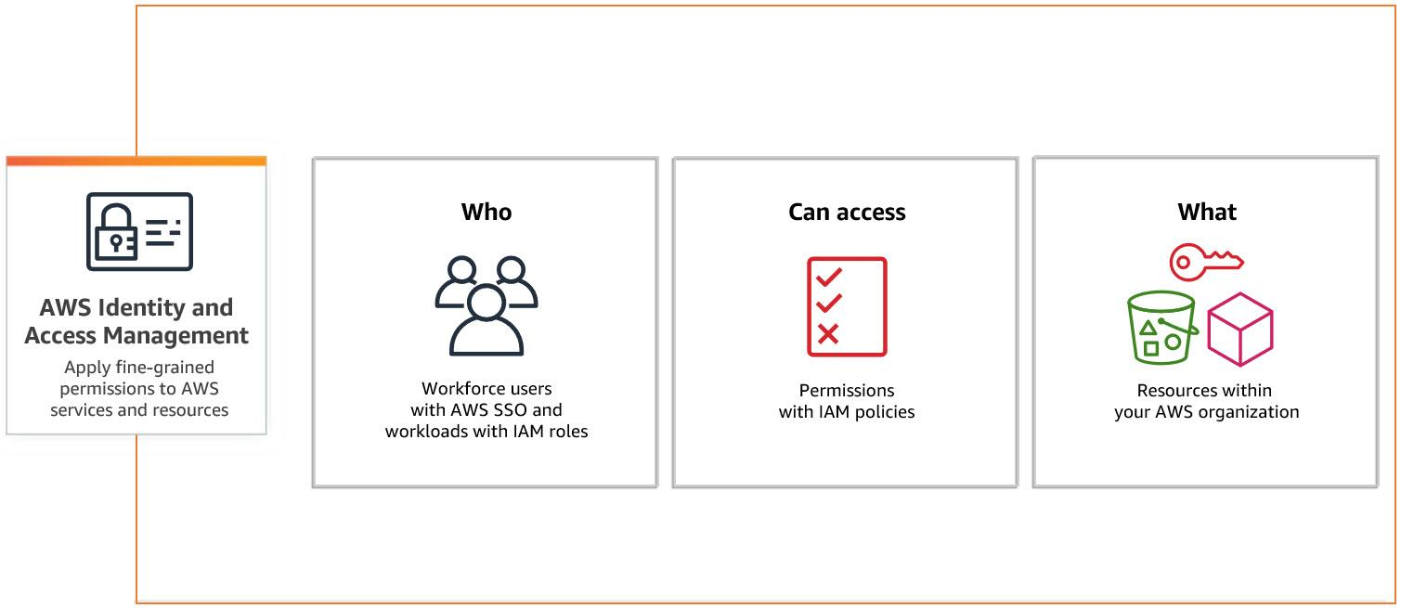

### AWS Code Commit

#### Giới thiệuEC2からCodeCommitを使ったら便利だった | DevelopersIO

AWS CodeCommit là một dịch vụ kiểm soát nguồn được quản lý, với quy mô vô cùng linh hoạt và bảo mật để lưu trữ các kho Git riêng tư. Dịch vụ này giúp các độ ngũ dễ dàng cộng tác một cách bảo mật để cải thiện mã khi mà những đóng góp của họ sẽ được mã hóa cả ở trạng thái truyền và lưu trữ.

#### Lợi ích

* Được quản lý toàn phần: AWS CodeCommit giúp bạn không cần phải lưu trữ, duy trì, sao lưu và thay đổi quy mô máy chủ kiểm soát nguồn của chính mình. Dịch vụ này tự động thay đổi quy mô để đáp ứng nhu cầu ngày càng tăng của dự án của bạn.Graphical user interface, application

  Description automatically generated
* Bảo mật: AWS CodeCommit tự động mã hóa tập tin đang trong quá trình truyền và không còn hoạt động của bạn. CodeCommit được tích hợp với AWS Identity and Access Management (IAM), cho phép bạn tùy chỉnh truy cập cụ thể theo người dùng cho các kho của mình.Graphical user interface

  Description automatically generated
* Phạm vi sử dụng cao: AWS CodeCommit có kiến trúc bền bỉ, dư thừa và có quy mô cực kỳ linh hoạt. Dịch vụ này được thiết kế để đảm bảo kho của bạn có phạm vi sử dụng cao và dễ truy cập.
* Phối hợp theo mã: AWS CodeCommit giúp bạn phối hợp theo mã với các đồng nghiệp thông qua việc kéo truy vấn, thực hiện theo nhánh và hợp nhất. Bạn có thể triển khai các luồng công việc bao gồm việc xem xét và phản hồi mã theo mặc đình và kiểm soát ai có thể thực hiện thay đổi với các nhánh cụ thể.
* Chu trình phát triển nhanh hơn: AWS CodeCommit đảm bảo cho kho của bạn gần với môi trường xây dựng, dàn dựng và sản xuất của bạn trên đám mây AWS. Bạn có thể truyền các thay đổi tăng dần thay vì toàn bộ ứng dụng. Việc này cho phép bạn tăng tốc độ và tần suất của chu trình phát triển.
* Sử dụng công cụ bạn đang có: AWS CodeCommit hỗ trợ toàn bộ các lệnh Git và tương thích với các công cụ Git bạn đang có. Bạn có thể tiếp tục sử dụng các plugin trên môi trường phát triển mình thích, hệ thống tích hợp liên tục/phân phối liên tục và máy khách đồ họa bằng CodeCommit.Text

  Description automatically generated

### NodeJS

#### Giới thiệuHướng dẫn cài đặt Node.js trên Windows - Linux - MacOS - TuanntBlog

Nodejs là một nền tảng (Platform) phát triển độc lập được xây dựng ở trên Javascript Runtime của Chrome mà chúng ta có thể xây dựng được các ứng dụng mạng một cách nhanh chóng và dễ dàng mở rộng. Được xây dựng và phát triển từ năm 2009, bảo trợ bởi công ty Joyent, trụ sở tại California, Hoa Kỳ.

#### Trường hợp sử dụng

* Websocket server: Các máy chủ web socket như là Online Chat, Game Server…
* Fast File Upload Client: là các chương trình upload file tốc độ cao.
* Ad Server: Các máy chủ quảng cáo.
* Cloud Services: Các dịch vụ đám mây.
* RESTful API: đây là những ứng dụng mà được sử dụng cho các ứng dụng khác thông qua API.
* Any Real-time Data Application: bất kỳ một ứng dụng nào có yêu cầu về tốc độ thời gian thực. Micro Services: Ý tưởng của micro services là chia nhỏ một ứng dụng lớn thành các dịch vụ nhỏ và kết nối chúng lại với nhau. Nodejs có thể làm tốt điều này.

### ExpressJS

#### Khái niệm

Expressjs là một framework được xây dựng trên nền tảng của Nodejs. Nó cung cấp các tính năng mạnh mẽ để phát triển web hoặc mobile. Expressjs hỗ trợ các method HTTP và midleware tạo ra API vô cùng mạnh mẽ và dễ sử dụng.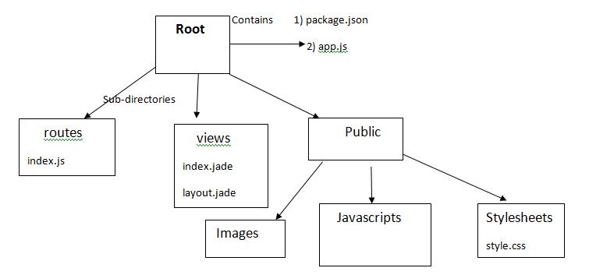

#### *Một số chức năng chính*

* Thiết lập các lớp trung gian để trả về các HTTP request.
* Define router cho phép sử dụng với các hành động khác nhau dựa trên phương thức HTTP và URL.
* Cho phép trả về các trang HTML dựa vào các tham số.
* Dưới đây là một ví dụng để bạn sẽ hiểu được chức năng của mỗi phần trong 1 ứng dụng Express cơ bản.

### ReactJS

#### Giới thiệu

React.js là một thư viện Javascript đang nổi lên trong những năm gần đây với xu hướng Single Page Application. Trong khi những framework khác cố gắng hướng đến một mô hình MVC hoàn thiện thì React nổi bật với sự đơn giản và dễ dàng phối hợp với những thư viện Javascript khác.



#### Một dự án React cơ bản bao gồm:

* **Component:** React chia trang web thành các thành phần nhỏ khác nhau. Các phần nhỏ này được gọi là component. Nó hoạt động giống như các hàm và trả về các thành phần HTML thông qua hàm render.
* **RealDOM:** là tên viết tắt của Document Object Model. Là một chuẩn được định nghĩa bởi W3C dùng để truy xuất và thao tác tới các thành phần HTML của trang web bằng các ngôn ngữ lập trình thông dịch (scripting language).
* **Virtual DOM:** là đại diện của DOM trên trang được lưu trong bộ nhớ và được đồng bộ hóa với DOM thật bởi thư viện ReactDOM. Sau khi các thành phần sẵn sàng hiển thị, các thay đổi trạng thái sẽ được ghi lại. React sẽ so sánh các DOM ảo này với DOM ảo trước đó để phân tích sự khác biệt. Các thay đổi sẽ được áp dụng cho giao diện người dùng.
* **UI:** là viết tắt của User Interface. Là giao diện người dùng bao gồm tất cả những gì người dùng có thể nhìn thấy như màu sắc, font chữ, bố cục web sắp xếp như thế nào, hình ảnh có hấp dẫn không,… Người dùng sẽ thao tác với trang web bằng các sự kiện và dispatch chúng tới data store.
* **Reducer:** có nhiệm vụ xử lý các sự kiện và action được gửi đến, xác định state sẽ thay đổi như thế nào, sau đó trả về một state mới và lưu nó vào Store.
* **Server:** hay máy chủ là một phần của máy tính mà cung cấp những chức năng cho các chương trình khác hoặc cho các thiết bị, được gọi là client. Máy chủ có thể cung cấp những dịch vụ khác nhau, chẳng hạn như chia sẻ dữ liệu hoặc các tài nguyên giữa nhiều máy khách.

### Postman

#### Giới thiệu

Postman là một công cụ cho phép chúng ta thao tác với API, phổ biến nhất là REST. Postman hiện là một trong những công cụ phổ biến nhất được sử dụng trong thử nghiệm các API. Với Postman, ta có thể gọi Rest API mà không cần viết dòng code nào.

Postman hỗ trợ tất cả các phương thức HTTP (GET, POST, PUT, PATCH, DELETE, …). Bên cạnh đó, nó còn cho phép lưu lại lịch sử các lần request, rất tiện cho việc sử dụng lại khi cần.

### NoSQL Workbench

NoSQL Workbench cho Amazon DynamoDB là một ứng dụng đa nền tảng dùng để phát triển và hoạt động cơ sở dữ liệu trên Windows, macOS và Linux. NoSQL Workbench là một công cụ IDE trực quan nhất cung cấp các tính năng lập mô hình dữ liệu, trực quan hóa dữ liệu và phát triển truy vấn để giúp bạn thiết kế, tạo, truy vấn và quản lý các bảng DynamoDB.Ảnh có chứa văn bản, ảnh chụp màn hình, màn hình

### AWS Calulator

Calculator AWS là một công cụ lập kế hoạch dựa trên web mà bạn có thể sử dụng để tạo ước tính cho các trường hợp sử dụng AWS của mình. Bạn có thể sử dụng nó để giúp lập kế hoạch cách bạn chi tiêu, tìm cơ hội tiết kiệm chi phí và đưa ra quyết định sáng suốt khi sử dụng Amazon Web Services.

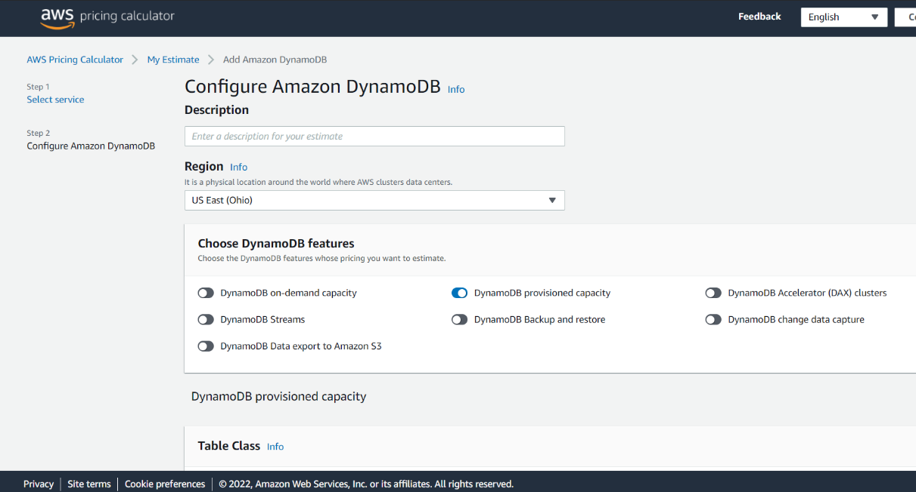

# THỰC NGHIỆM ĐỒ ÁN

## Tạo Project với AWS CodeCommit

### Kết nối tới AWS CodeCommit repositories on Windows sử dụng SSH

* Bước 1: Cài đặt git <https://git-scm.com/download/win>Text

  Description automatically generated
* Bước 2: Tạo SSH key-gen nhập tên file và passphaseText

  Description automatically generated
* Bước 3: Copy nội dung trong rsa\_key.pubGraphical user interface, text

  Description automatically generated
* Bước 4: Mở AWS IAM và chọn vào user đã được cấp Policy “CodeCommit”
* Bước 5: Bấm chọn upload SSH và dán key đã copy ở bước 3Graphical user interface, text, application, email

  Description automatically generatedGraphical user interface, text, application

  Description automatically generated
* Bước 6: Tạo file config trong thư mục .ssh và cấu hình file
* Bước 7: Copy nội dung dưới đây vào file configText

  Description automatically generated

Host git-codecommit.\*.amazonaws.com

User SSH key ID

IdentityFile ~/.ssh/tên file key

PubkeyAcceptedAlgorithms +ssh-rsa

HostkeyAlgorithms +ssh-rsa

* Bước 8: Chạy command để test SSH configuration, nhập passphrase for key đã được set từ lúc tạo ssh key-gen nếu yêu cầuGraphical user interface, text, application

  Description automatically generated
* ssh git-codecommit.{region bạn đang dùng}.amazonaws.com
* ssh -v git-codecommit.{region bạn đang dùng}.amazonaws.comText

  Description automatically generated
* Bước 9: Clone project từ AWS CodeCommit Text

  Description automatically generatedGraphical user interface, application

  Description automatically generated
* Bước 10: Dùng Github Desktop để quản lý project thuận tiện. Mở Github chọn File -> Add local repository -> chọn folder chứa code đã clone về Text

  Description automatically generatedGraphical user interface

  Description automatically generated

### Tạo Database với NoSQL Workbench

* **Bước 1:** Mở SQL Workbench, chọn mục Data modeler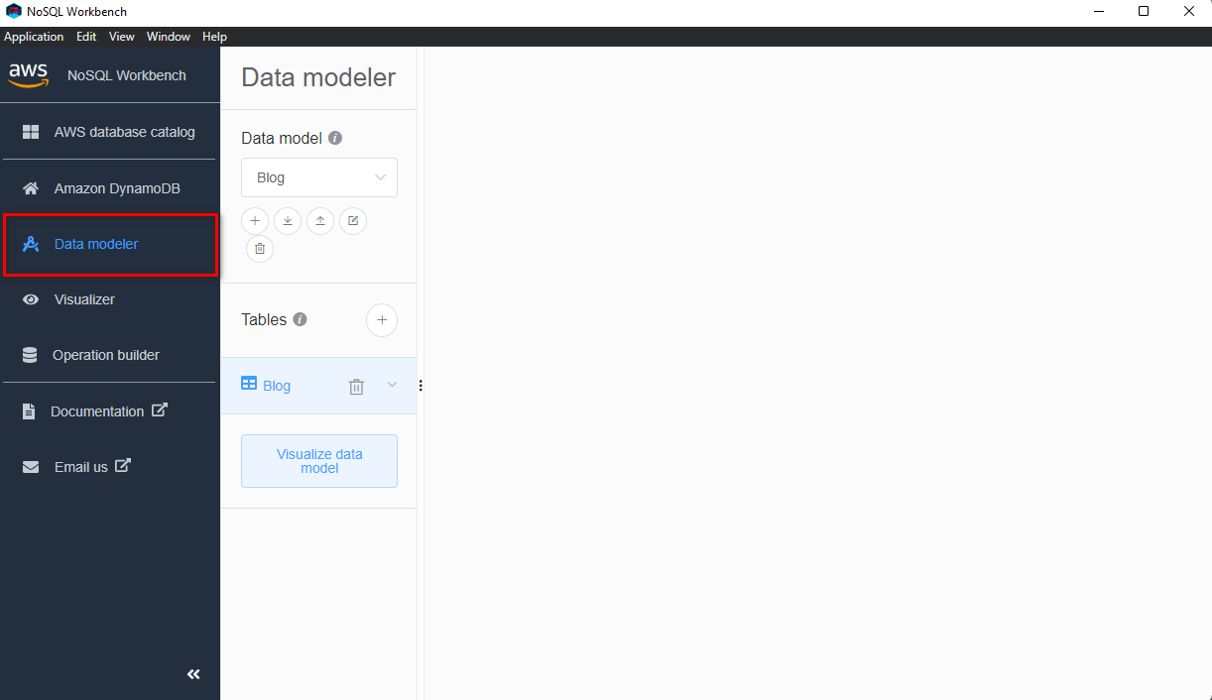
* **Bước 2:** Bấm vào nút hình dấu cộng để tiến hành tạo modeler

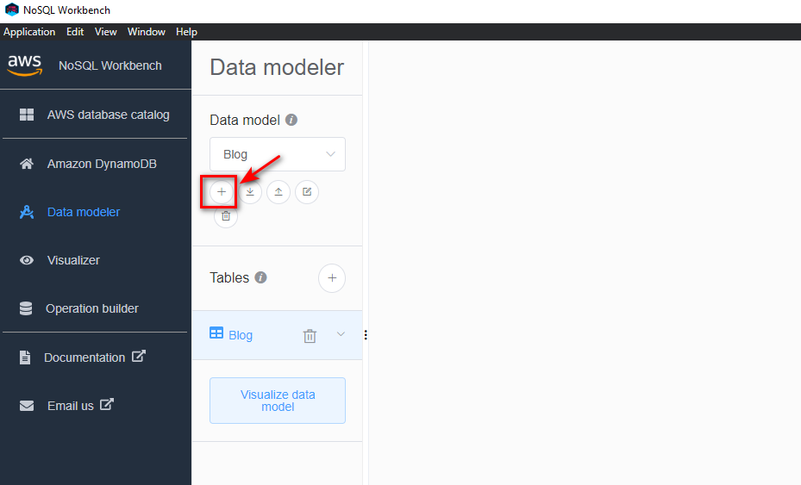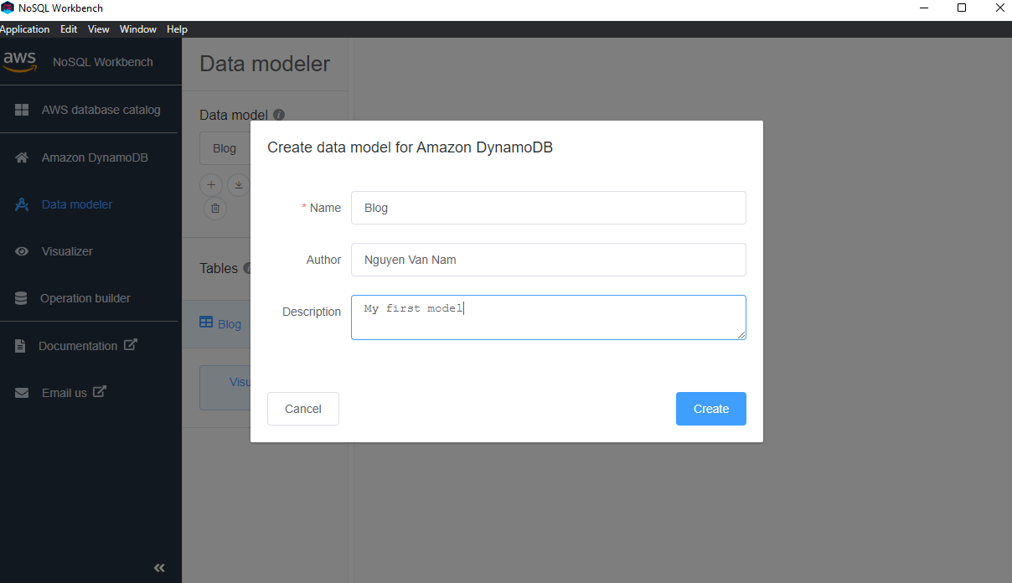

* **Bước 3:** Bấm vào dấu cộng nằm bên phải chữ Tables để tạo bảng. Nhập thông tên bảng, khoá chính (partion key, sort key),

* **Bước 4:** Tạo thêm các Secondary Index để thực hiện truy vấn thuận tiện hơnẢnh có chứa văn bản, máy tính, màn hình, ảnh chụp màn hình

  Mô tả được tạo tự động
* **Bước 5:** Tạo các Facests để thêm dữ liệu vào bảng

* **Bước 6:** Thêm dữ liệu vào bảng, bằng công cụ visualizer. Chọn facets cần thêm dữ liệuẢnh có chứa văn bản, ảnh chụp màn hình, màn hình

  Mô tả được tạo tự động
* **Bước 7:** Tương tự chúng ta có thể thêm dữ liệu vào các facets cần thêm dữ liệu hoặc chỉnh sửa dữ liệu

## Tạo project nodejs, kết nối code với database

### Tạo project với visual studio code

* Bước 1: Mở Visual Studio Code, tạo folder và tạo file package.jsonẢnh có chứa văn bản, ảnh chụp màn hình, màn hình

  Mô tả được tạo tự động
* **Bước 2:** Mở Terminal gõ lệnh **npm init** (nếu đã cài nodeJS) hệ thống sẽ khởi tạo bộ khung package
* **Bước 3:** Download các package cần thiết bằng cách gõ **npm install <tên package>**Ảnh có chứa văn bản

  Mô tả được tạo tự động

Bước 4: Sau khi tải về tiến hành kết nối source code với database bằng cách tạo 1 file cấu hình aws-sdk.

### Import database

#### Import database chạy dưới Local (máy tính của mình)

* **Bước 1:** Tải công cụ docker tại trang chủ docker.comẢnh có chứa văn bản

  Mô tả được tạo tự động
* **Bước 2:** Tại project của mình tạo file docker-compose.yml vá cấu hình cho file để thêm image cần dùng.Ảnh có chứa văn bản, ảnh chụp màn hình, màn hình

  Mô tả được tạo tự động
* **Bước 3:** Mở phần mềm docker, sau đó tại project của mình chạy Terminal gõ lệnh **docker compose up,** để phần mềm docker tiến hành cài image dynamodb local và run imageẢnh có chứa văn bản, ảnh chụp màn hình, màn hình, đen

  Mô tả được tạo tự độngẢnh có chứa văn bản

  Mô tả được tạo tự động
* **Bước 4:** Tại NoSQL Workbench -> Chọn commit to Amazone DynamoDBẢnh có chứa văn bản, ảnh chụp màn hình, màn hình

  Mô tả được tạo tự động
* **Bước 5:** Chọn connection cần kết nối (phân vùng chứa database)Ảnh có chứa văn bản

  Mô tả được tạo tự động
* **Bước 6:** Mở database sau khi import thành công, chọn vào operation builder -> chọn phân vùng chưa database 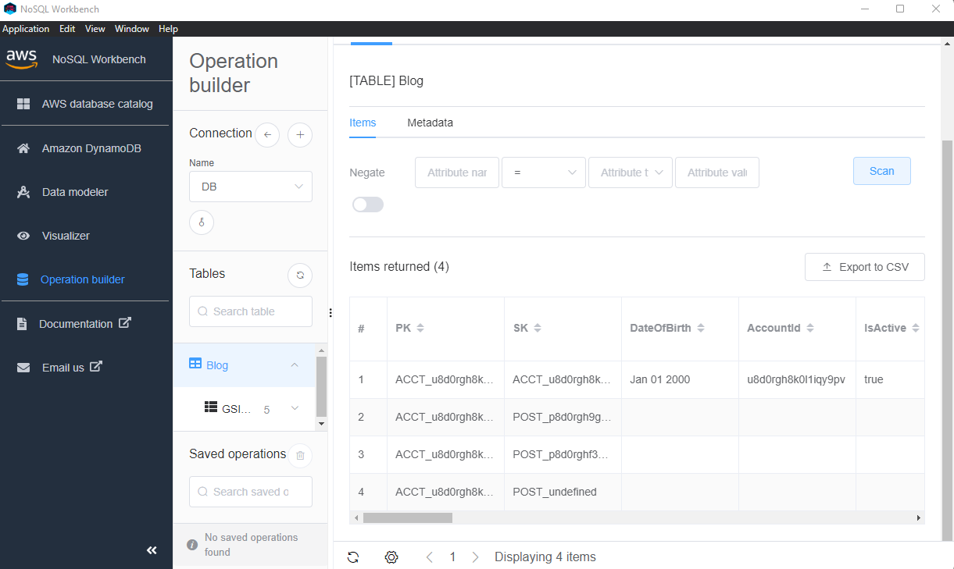

#### Import database đến AWS console

Bước 1: Chọn Commit to Amazone DynamoDB -> Add a new remote connection. Chọn Region, nhập Access Key ID, secret access key (để có được Asscess key ID chúng ta phải tạo tạo tài khoản người dùng trong dịch vụ AWS AMI Ảnh có chứa văn bản

* **Bước 2:** Database sau khi được import thành công từ NoSQl Workbench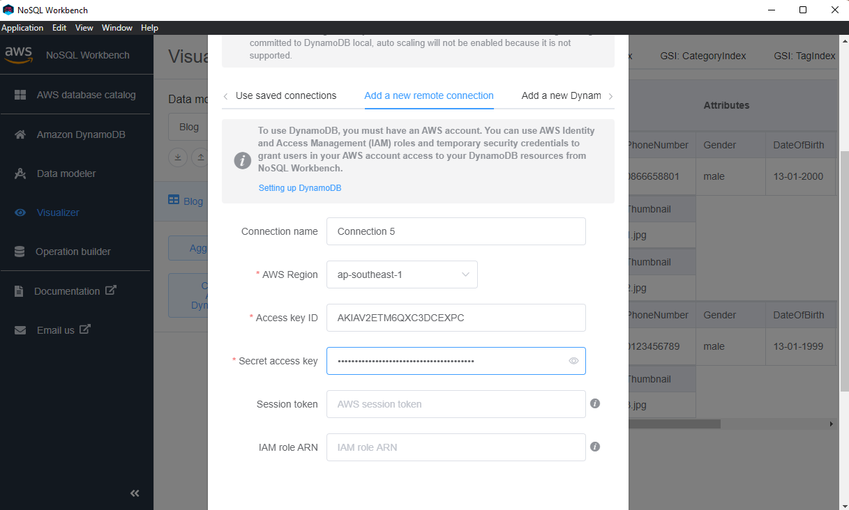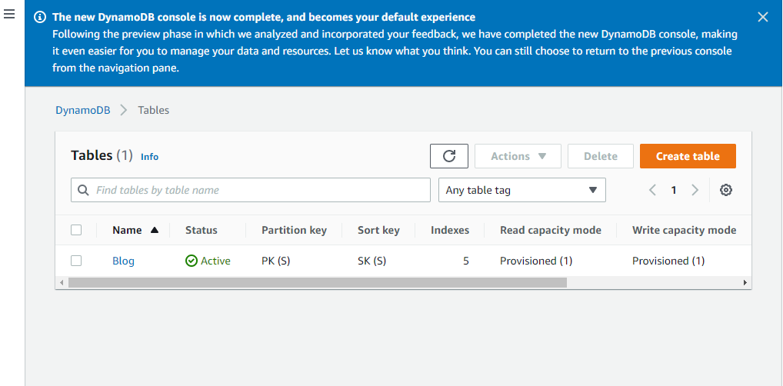

### Thiết kế api truy vấn dữ liệu

* **Bước 1:** Tạo cấu trúc file
* **Repository:** Quản lý truy vấn đến database.
* **Service:** Nhận dữ liệu từ Controller.
* **Controller:** Quản lý request/response từ client.

* Bước 2: Truy vấn tới AWS thông qua REST API bằng công cụ PostmanẢnh có chứa văn bản

  Mô tả được tạo tự động

# Kết luận

Qua thời gian học môn Điện toán đám mây chúng em đã hiểu cơ bản về điện toán đám mây, sự khác biệt giữa điện toán đám mây và điện toán truyền thống. Đồng thời từ kiến thức đã học trên lớp cũng như xem thêm ở ngoài, Chúng em đã xây dựng được một website cơ bản sử dụng dịch vụ AWS DynamoDB.

Vì thời gian học có giới hạn, kiến thức Chúng em tìm hiểu cũng ở mức cơ bản nên đồ án này cũng còn nhiều thiếu sót. Nên chúng em rất mong nhận được sự đóng góp ý kiến từ thầy.

**Tài Liệu Tham Khảo**

[1] <https://aws.amazon.com/vi/what-is-cloud-computing/?nc1=f_cc>

[2] <https://aws.amazon.com/vi/what-is-aws/?nc1=f_cc>

[3] <https://aws.amazon.com/vi/nosql/>

[4] <https://aws.amazon.com/vi/dynamodb/?did=ft_card&trk=ft_card>

[5] <https://aws.amazon.com/vi/about-aws/global-infrastructure>

[6] <https://aws.amazon.com/vi/pricing>

[7] <https://aws.amazon.com/vi/free>

[8] <https://calculator.aws/>

[9] <https://reactjs.org/docs/getting-started.html>

[10] <https://nodejs.org/en/docs/guides/>